Capitolul I

COROANA METALICĂ TURNATĂ

GENERALITĂŢI
- Definiţie: Coroanele de înveliş total sunt dispozitive protetice agregate extrinsec prin cimentare la suprafaţa şlefuită a coroanei dentare microprotezele de tipul „coroanelor de înveliş” pot acoperi în totalitate sau numai parţial suprafaţa dintelui, de unde specificarea de „coroane de înveliş total” sau „coroane parţiale”.
Tipuri de Coroane Turnate: Pereţii laterali pot avea grosimi diferite, dacă prezintă grosime inegală este cunoscută sub numele de a)”coroana cu grosime totală”, iar dacă pereţii sunt egali dimensionaţi este denumită b)”coroana cu grosime dirijată”

- Indicaţii: Indicaţiile generale au dublu scop:

- în scop morfo-funcţional şi profilactic:

- pe dinţi cu carii însoţite de pierderi mari de substanţă dentară, când nu mai sunt posibile reconstituiri prin obturaţii sau inlay-uri;
- pe dinţi cu obturaţii întinse sau multiple, care predispun coroana dentară la fracturi, situaţii în care coroanele de înveliş se utilizează pentru consolidarea rezistenţei mecanice a dinţilor;
- în pierderi de substanţă dentară prin traumatisme, când reconstituirea prin alte mijloace nu mai este posibilă (de exemplu în unele forme de fracturi ale marginilor incizale şi ale unghiurilor dinţilor frontali) sau în cazul unor fracturi de cuspizi sau de pereţi dentari, la nivelul dinţilor laterali;
- în abrazii patologice când, prin aplicarea coroanelor de înveliş este posibilă reconstituirea reliefului ocluzal;
- pe dinţi cu modificări de formă, volum, poziţie şi culoare, atunci când acestea pot fi corectate prin aplicarea coroanelor de înveliş; la tineri, din considerente de ordin fizionomic, la vârstnici, mai ales în scop paradontoprofilactic. Pentru corectarea culorii, în zona frontală, se utilizează coroana de înveliş fizionomica, în timp ce, în zonele laterale, când apare si o rezistenţă scăzută a structurilor, se aplică microproteza de înveliş metalică pentru a conferi protecţie mecanică ţesuturilor dentare;
- pentru refacerea punctelor de contact, când spaţiul interdentar este sub 2mm, el poate fi închis printr-o singură coroană; în distanţe de peste 2mm, se cer aplicate două coroane pe dinţii învecinaţi, în timp ce în spaţiile ce depăşesc 4mm, este necesar ca să se interpună între cele două coroane un element de înlocuire (fig.1).

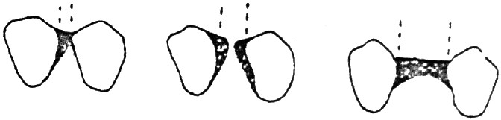

Fig. 1

- din considerente profilactice se indică aplicarea coroanelor de înveliş în carii secundare şi de colet sau multiple, ca şi în perturbări neuromusculare cu bruxism, în prevenirea unor leziuni rapide şi de amploare ale substanţei dentare;
- se aplică în scop profilactic, pentru a preîntâmpina procesele de uzură a dinţilor date de fricţiunea exercitată de elementele de menţinere ale protezelor mobilizabile. De notat că se impune o atitudine selectivă din partea practicienilor în sensul de a nu utiliza în mod obligatoriu şi în toate cazurile microproteze de protecţie;
- în situaţiile în care dinţii prezintă o mare diferenţă între diametrul transversal coronar maxim şi cel cervical, cazuri care ar necesita rezecţii prea întinse de ţesut dentar, cu pericolul afectării pulpei dentare si a diminuării sau a compromiterii rezistenţei mecanice a bontului;
- coroanele turnate cu grosime totală sunt indicate în special pentru dinţii laterali cu dimensiuni reduse în sens cervico - ocluzal;
- coroanele turnate cu grosime dirijată sunt indicate pe coroanele dinţilor laterali cu dimensiune cervico - ocluzală mare.
- în scop protetic:
- pentru realizarea elementelor de agregare, de care se leagă corpurile de punte în restaurările edentaţiilor parţiale intercalate;
- pentru ancorarea protezelor parţiale mobilizabile, în cazul coroanelor prevăzute cu convexităţi pentru croşete, cu locaşuri pentru sprijinul ocluzal, cu culise etc.;
- pentru imobilizarea dinţilor în paradontopatii; prin solidarizarea unei suite de coroane, se formează un sistem rigid, cu rol de şină de contenţie;
- în tratamentul disfuncţiei ocluzale, pentru refacerea reliefului ocluzal şi a planului de ocluzie, când, în urma necesităţilor de nivelare, se şlefuiesc dinţii care, ulterior, necesită acoperirea cu coroane;
- pentru reconstituirea zonelor de sprijin, când, prin intermediul coroanelor se pot reface condiţiile biostatice normale dintre arcade, în scopul prevenirii modificărilor rapoartelor intermaxilare, consecutive distrucţiilor coronare din zonele laterale.

- Contraindicaţii:
Aplicarea coroanelor de înveliş este contraindicată în următoarele situaţii:
- în procesele patologice apicale (osteite, granuloame, chisturi), care n-au fost tratate în prealabil chirurgical sau conservativ;
- în tratamentul endodontic incorect sau incomplet (căi false sau obturaţii incomplete); restaurarea protetică se aplică numai după rezolvarea endodontică a cazului;
- pe dinţi cu inflamaţii ale parodonţiului marginal, până la amendarea fenomenelor inflamatorii prin tratamentele parodontale instituite;
- pe dinţi cu pungi gingivale şi osoase; în aceste cazuri trebuie să se facă, în prealabil, un tratament parodontal chirurgical;
- pe dinţi cu mobilitate dentară avansată, irecuperabili, care necesită extracţia;
- pe dinţi cu resorbţii alveolare, când depăşesc treimea apicală radiculară, situaţie care se apreciază în corelaţie cu gradul de atrofie al marginii alveolare;
- pe dinţi înclinaţi peste 30° faţă de câmpul ocluzal, supuşi unor solicitări nefuncţionale, permanente, aceasta chiar şi atunci când sunt integraţi într-o punte;
- pe dinţi lipsiţi de antagonişti, cu unele excepţii totuşi, de exemplu un molar fără antagonist, reprezentând un al doilea stâlp într-o punte normal solicitată;
- în pierderi mari de substanţă dentară, care nu mai oferă retenţia necesară unei coroane de înveliş. În astfel de cazuri, se fac pregătiri preprotetice de consolidare coronară, fie prin inlay-mod dacă situaţia clinică permite, fie prin reconstituiri armate, peste care se poate aplica o coroana de înveliş;
- la tineri sub 16 ani, cărora le sunt proprii canale dentinare largi, camere pulpare voluminoase, dezvoltarea incompletă a rădăcinii şi închiderea incompletă a apexului; în asemenea cazuri se poate face doar o acoperire temporară, prin intermediul unei cape de protecţie.

Capitolul II

ETAPELE CLINICO-TEHNICE DE REALIZARE A COROANEI METALICE TURNATE

Aceste două tipuri de coroane cu grosime totală şi cu grosime dirijată sunt realizate în faze clinico-tehnice identice. Diferenţa dintre cele două tipuri de coroane este reprezentată numai de tehnicile utilizate în faza de modelare a machetei.
Etapele clinice constau în:
- examinarea pacientului în scopul intervenţiei stomatologice;
- diagnosticul şi indicaţia terapeutică;
- preparaţia dintelui;
- amprentarea;
- proba şi adaptarea coroanelor;
- cimentarea coroanei.
Etapele tehnice constau în:
  - realizarea modelului;
  - confecţionarea machetei;
  - confecţionarea tiparului;
  - topirea – turnarea;
  - dezambalarea;
  - prelucrarea coroanei.

Etapele clinice :
      - Preparaţia coroanei dintelui
Are ca obiectiv obţinerea unei figuri geometrice neretentive în sens cervico - ocluzal. Coroana proprie a dintelui preparată cu forma caracteristică fiecărui dinte, este numită „bont dentar”. Configuraţia secţiunii transversale la orice nivel se înscrie în cea a zonei de colet. Trunchiul de con (apropiat de cilindru) cu baza mare orientată cervical reprezintă forma neretentivă. Faţa ocluzală a coroanei dintelui este redusă aproximativ 1,5mm, cu respectarea morfologiei. Feţele laterale sunt orientate prin şlefuire uşor convergente ocluzal, cu aspect plan. Diametrul maxim al preparaţiei este situat gingival.
Tehnici pentru prepararea coroanei dentare
- Tehnica clasică – utilizează instrumentarul abraziv diversificat din punct de vedere al formelor si dimensiunilor
Instrumentarul este reprezentat de:
  - discuri plane, concave, convexe, active pe o faţă, pe doua feţe sau pe muchie;
  - pietre în forma de roată de moară sau carborund (Hetless) sau diamantate de 10mm diametru, fixate la piesa dreaptă;
  - pietre cilindrice sau con întors diamantate montate la piesa dreaptă sau în contraunghi.
- Tehnica modernă – utilizează instrumente abrazive diversificate din punct de vedere al formelor si dimensiunilor.
Instrumentarul este reprezentat de:
- freze diamantate de forme cilindrice si cilindro-conice

Prepararea unui molar

Faza I Şlefuirea feţelor proximale.

Metoda clasică

Se acţionează asupra feţelor proximale care se şlefuiesc pentru a deveni paralele cu axul dintelui şi totodată tangente la colet.
Instrumentarul utilizat:
        - discuri abrazive, fixate la piesa dreaptă, care pot fi plane, active pe o singură parte atunci când există dinţi vecini ce trebuie menajaţi sau active pe ambele părţi, utilizate când se desfiinţează punctele de contact prin taiere în felie (fig.2). Discurile pot fi impregnate cu praf de carborund, diamantate sau tip Horico;
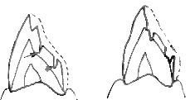
Fig. 2 Retenţii suplimentare (puţuri parapulpare)

        - discuri speciale, abrazive, concave (fig.3), active pe faţa lor mezială sau abrazive, convexe, active pe faţa distală. Cu discurile concave se şlefuieşte pe feţele distale ale dinţilor laterali, iar cu cele convexe pe feţele lor meziale.
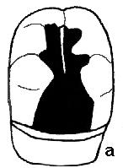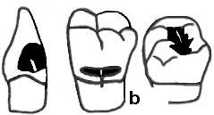
Fig. 3 Machete diferite: a- machetă pentru incrustaţie clasa a-II-a MO; b- machetă pentru incrustaţie clasa a III-a (Black), machetă pentru incrustaţie în cavitate clasa a V-a şi incrustaţie clasa a I.

Se cunosc două tehnici de şlefuire a feţelor proximale:

- Când există punct de contact.
În acest caz se folosesc următoarele metode:
  - se utilizează discul activ pe o parte (Horico), care se introduce la nivelul punctului de contact, dinspre ocluzal spre spaţiul interdentar si cu mişcări rotatorii, cu înaintare spre colet, se caută să se învingă punctul de contact, in mod progresiv. Pericolul metodei constă in posibilitatea derapării discului cu lezarea părţilor moi. Evitarea acestui accident se face printr-un sprijin puternic, adecvat, al mâinii operatorului pe arcada dentară şi eventual cu un ajutor care îndepărtează şi protejează buzele, obrajii, limba şi planşeul – cu oglinda dentară sau cu apărătoare specială. Este necesar să se cunoască direcţiile posibile ale derapării, în raport cu hemiarcada la care se lucrează. După ce s-a creat un spaţiu minim prin depăşirea punctului de contact spaţiul se poate largi cu ajutorul unui disc de o grosime mai mare, cum este acela de carborund;
  - o altă modalitate de suprimare a punctului de contact este metoda secţiunii în felie (slice-cut”), contraindicată de Körber, pentru unele pericole pe care le prezintă, dar utilizată de alţi autori. Instrumentele folosite sunt discul diamant abraziv pe muchie sau discul de carborund, abraziv pe ambele feţe. El se aplică aproape de marginea suprafeţei ocluzale, într-un plan paralel cu axul dintelui, astfel încât întreaga grosime a instrumentului să pătrundă dinspre ocluzal în interiorul perimetrului dentar, dar tangent la colet. Poziţia corectă se obţine printr-o înclinaţie corespunzătoare în direcţia de acţiune a discului.
Se secţionează o porţiune din dinte care cuprinde şi convexitatea maximă a punctului de contact cu dinţii vecini. Se va avea în vedere să nu se cadă în interiorul perimetrului radicular, deoarece în acest caz pragul creat este aproape imposibil de corectat. Şlefuirea se perfectează prin mişcări verticale, dinspre colet spre ocluzal, asociate cu mişcări de rotaţie, în jurul axului sagital al piesei, înspre vestibular şi înspre oral, pentru a se evita astfel crearea de praguri la colet şi a se face totodată netezirea muchiilor latero-proximale.
Dificultăţi în suprimarea punctelor de contact:
În majoritatea cazurilor, menţinerea discului paralel cu axul dintelui este dificilă, mai ales, la nivelul molarilor inferiori datorită înclinărilor spre mezial sau distal a cestor dinţi. Posibilităţi de remediere:
- se poate folosi piesa în contraunghi cu mandrin scurt, dar care este greu şi nesigur de manevrat;
- se pot utiliza discuri concave sau convexe, atunci când le avem la dispoziţie;
- se mai poate întrebuinţa, la nivelul mandibulei, o piesă dreaptă modificată, cu o uşoară angulaţie terminală care permite în condiţii mult mai bune accesul interdentar în concordanţă cu axul dinţilor ce urmează să fie preparaţi;
2) când nu există puncte de contact.
Când lipsesc dinţii vecini sau se află la o oarecare distantă, şlefuirea este mult uşurată; feţele proximale fiind uşor abordabile se face abrazarea lor cu discuri sau pietre cilindrice adecvate.

Metoda modernă
Şlefuirea feţelor proximale se poate efectua cu viteze înalte cu un diamant conic subţire sau diamant flacără, pornind dinspre lingual şi dinspre vestibular spre punctul de contact, care se desfiinţează cu mişcări de ferestruire, cu grijă de a nu leza dinţii vecini (fig. 4).
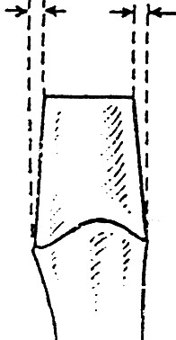
Fig. 4

După Johnston, obiectivele şlefuirii proximale sunt:
- Paralelizarea feţelor mezială şi distală cu axul de inserţie al coroanei de înveliş, pentru a contribui la retenţia acesteia;
- Crearea unui spaţiu suficient de mare, pentru a asigura rezistenţa microprotezei, conferindu-i o grosime corespunzătoare;
- Un acces interdentar nestânjenit, în vederea rotunjirii muchiilor şi pentru prepararea eventualelor şanţuri, casete etc.;
Pericolul şlefuirii prin metoda modernă constă în coincizarea exagerată a preparaţiei, cu pierderea retentivităţii şi a lezării dinţilor adiacenţi, ceea ce, de altfel, se poate întâmpla dacă nu se acordă suficientă atenţie şi în cazul şlefuirilor după procedeele clasice (fig.5).
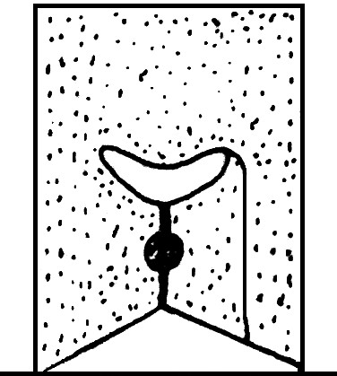

Fig. 5 Secţiune prin tipar

Particularităţi în şlefuirea feţelor proximale.
Prepararea lor poate să prezinte următoarele aspecte:
- În cazul dinţilor scurţi, fetele proximale se şlefuiesc cât mai paralele între ele, pentru a mări retenţia coroanei;
- În cazul dinţilor înalţi, ele se pot pregăti uşor convergente spre ocluzal;
Dacă s-a creat un prag accidental, se încearcă o reconstituire printr-o obturaţie proximo – ocluzală de amalgam, acţionându-se cu un disc Horico plasat subgingival de prag, prin şlefuire în direcţie cervico – ocluzală.
Dacă pragul nu se poate corecta cu discul, se va şlefui cu o piatră diamantată flacăra, care va fi deplasată de-a lungul pragului, până la nivelarea lui. Este de dorit să nu se producă asemenea accidente, deoarece de cele mai multe ori corectarea pragului este extrem de dificilă sau chiar imposibilă.
Controlul şlefuirii feţelor proximale se efectuează astfel:
- cu latul sondei, de la colet către ocluzal, pentru a se constata lipsa de retentivităţi;
- se examinează profilul bontului cu oglinda, pentru a controla forma deretentivizată a pereţilor proximali;
- se controlează feţele proximale pentru a constata dacă dinţii vecini nu sunt afectaţi de carie.

Faza II Şlefuirea suprafeţei ocluzale

Din suprafeţele ocluzale se reduce un strat uniform de substanţă dentară, de o grosime egală cu aceea pe care urmează s-o aibă capacul coroanei.

Körber dă următoarele valori pentru grosimea feţelor ocluzale coronare:

pentru aur,
- în cazul realizării unui relief ocluzal dinamic este necesar să se îndepărteze 0,5 mm;
- când o suprafaţă ocluzală statică urmează să fie funcţională prin şlefuiri în cavitatea bucală este nevoie să se asigure o grosime de 0,8 – 1,5 mm;
pentru porţelan,
- se realizează o grosime de 0,8mm, iar pentru acrilat se indică 1,5 – 2 mm.
Este recomandă ca preparaţiile pentru microproteze de înveliş cu capac turnat sau turnate în întregime să prezinte un spaţiu faţă de antagonişti de circa 2mm, pentru a permite eventuale echilibrări ocluzale efectuate în cavitatea bucală şi pentru a avea suficientă rezistenţă la abrazie.
În general, şlefuirea se face urmărind relieful ocluzal şi nu în suprafaţa plană. Atât la dinţi cu pulpa vitală cât şi în cazul dinţilor devitali, şlefuirea trebuie să ducă la îndepărtarea unui strat egal de substanţa dentară de pe toată suprafaţa, care îşi va păstra astfel o configuraţie asemănătoare celei iniţiale (Costa).
După Jüde, trebuie utilizată o piatră de şlefuit piriformă care prin forma ei corespunde unghiul dintre cuspizi şi fisuri (fig.6).

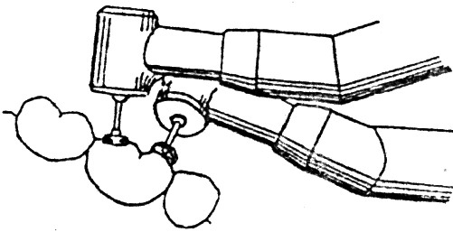

Fig. 6

La un dinte vital acest mod de şlefuire este justificat de protejarea organului pulpar care trebuie să păstreze un perete parapulpar protector de o grosime egală faţă de pulpa, în toate punctele sale. La un dinte devital, justificarea este aceea de a nu se face o ablaţie prea mare de substanţă şi totodată de a se obţine o suprafaţă ocluzală turnată, de o grosime egală în toate zonele sale ( Shilling - Burg ).
Metoda clasică
Cu o piatră în formă de roată de moară din carborund (Hetless) sau diamantată, de 10 mm diametru, fixată la piesa dreaptă, sau mai bine cu pietre montate cilindrice diamantate, se acţionează asupra versantelor suprafeţelor ocluzale, la viteze convenţionale, urmărindu-se obiectivele şlefuirii amintite (fig.7).

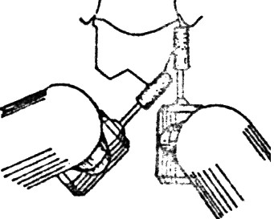

Fig. 7

Deşi în conduita clasică se începe şlefuirea ocluzal, pentru considerentul de a se reduce prin aceasta înălţimea feţelor proximale şi vestibulo–orale, Körber recomandă să se înceapă cu separaţia, justificând că după înlăturarea punctelor de contact pregătirea ocluzală se face mai uşor, evitându-se pericolul de atingere a dinţilor vecini. De altfel, nu există o indicaţie absolută asupra succesiuni celor doi timpi – separarea / reducerea suprafeţei ocluzale – aceasta putându-se face după preferinţele şcolii respective sau după experienţa practică a specialistului.

Metoda modernă
Autorii de scoală americană recomandă ca pe suprafaţa ocluzală care urmează sa fie şlefuită să se realizeze cu viteze înalte şi diamant conic rotunjit sau fisura conică, şanţuri pentru orientarea şlefuirii în profunzime. Diferenţele de nivel rezultate în urma trasării acestor repere se netezesc, respectându-se totodată cele mai importante contururi cuspidiene şi fisurale.
După Johnston se şlefuiesc întâi fosetele şi şanţurile, cu o fisură, ca apoi să se reducă suprafaţa ocluzală în întregime. Pentru a asigura spaţiul necesar faţă de antagonişti trebuie marcate în timpul cinematicii zonele de contact funcţionale. În situaţia unor dinţi aflaţi în versiune şi care nu intră în relaţii ocluzale în totalitate, şlefuirea se face numai în locurile care intră în contact sau care se găsesc doar la 1 mm. distanţă de dintele opus.
Astăzi, cu ajutorul turbinei se poate prepara cu rapiditate orice suprafaţă dentară, cu precauţiile prezentate anterior.

Particularităţi în şlefuirea suprafeţei ocluzale.
Orientarea şlefuirii, în cazul premolarilor şi molarilor fără antagonişti, se face obişnuit în raport cu înălţimea la care se află dinţii vecini. Când sunt prezente extruzii accentuate este indicat ca o dată cu şlefuirea să se corecteze şi denivelarea planului de ocluzie; în consecinţă prepararea unor astfel de dinţi pretinde o prealabilă depulpare ca să se poată reduce din înălţimea bonturilor atât cât este necesar faţă de nivelul dinţilor vecini şi totodată şi pentru a asigura spaţiul corespunzător grosimii ocluzale a coroanei.

Controlul şlefuirii suprafeţei ocluzale se efectuează după următoarele criterii:

- pentru orientare asupra profunzimii preparării se fac controale radiologice pe baza cărora se pot aprecia conturul şi dimensiunea camerei pulpare;
- controlul şlefuirii sub aspectul distanţei de antagonişti se poate face cu hârtie albastră, de 0,25mm, care împăturita în 3,4 sau chiar în 6 şi interpusă între arcadele dentare marchează punctele reliefate care mai necesită să fie şlefuite;
- se mai poate folosii şi o placă de ceară transparentă încălzită, care este strânsă între dinţi, în ocluzie de intercuspidare maximă. După răcirea şi îndepărtarea plăcii, se observă prin transparenţă zonele unde stratul de ceara este mai subţire, ceea ce denota un insuficient spaţiu la nivelul respectiv;
- controlul şlefuirii trebuie efectuat nu numai în intercuspidare maximă ci şi în mişcările de lateralitate şi de propulsie, cu scopul de a asigura un spaţiu suficient între suprafaţa şlefuită şi dinţii antagonişti în cursul mişcărilor.
Faza III Şlefuirea feţelor vestibulară şi orală
Metoda clasică
Folosind viteze şi instrumentar convenţional prepararea se desfăşoară conform succesiunii următoarelor manopere:
- se şlefuiesc feţele vestibulară şi orală cu pietre roată, Hetless sau diamantate, de 1-1,5 cm. diametru, fixate la piesa dreaptă (fig.8).
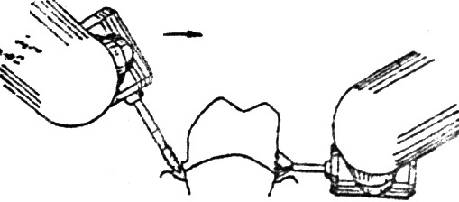
Fig. 8

- cu pietrele roata se suprimă numai convexităţile mari situate la nivelul ecuatorului dintelui;
- în continuare, feţele vestibulo–orale se şlefuiesc cu pietre de formă cilindrică, sprijinite vertical şi paralel cu axul dintelui respectiv;
- şlefuirea cu pietre cilindrice din carborund şi diamantate se face începându-se cu forme mari şi continuând cu pietre de diametre din ce în ce mai mici, spre a avea acces cât mai aproape de dinţii vecini şi de colet;
- feţele vestibulo–orale se mai pot şlefui şi cu pietre în formă de con invers, active atât pe bază cât şi pe feţele laterale.
- folosind o piatră con invers activă pe bază, de dimensiune mică, fixată la piesa în contraunghi şi sprijinită pe faţa vestibulară, se poate prelungi şlefuirea până la marginea gingivală şi chiar cu 0,5mm în interiorul şanţului gingio–parodontal, fără a produce leziuni ale parodonţiului marginal (fig.9);
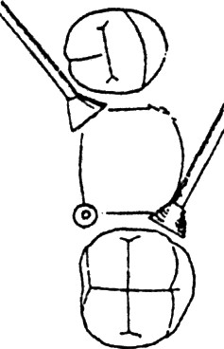
- feţele vestibulo–orale şlefuite, trebuie să fie în final paralele cu axul dintelui.

Fig. 9

Metoda modernă

Pentru reducerea convexităţilor vestibulare şi orale mari se poate utiliza iniţial metoda clasică descrisă anterior, urmând ca şlefuirea să continue cu turbina, cu instrumentar specific vitezelor înalte. Körber recomandă ca atunci când se lucrează cu turbina să se folosească pietre cilindrice cu baza inactivă, sub răcire cu apa, iar direcţia spre care se şlefuieşte să fie în sens opus faţă de rotaţia instrumentului care trebuie doar să atingă gingia, foarte uşor, prin intermediul bazei lustruite, inactive. În cazul când există un acces liber la dinte, sau când dintele este un stâlp de punte izolat, se poate combina faza a III-a cu faza I.
Shillingburg propune schiţarea unui şanţ de conducere axial, pe suprafaţa cea mai mare, aşa cum ar fi la mandibulă peretele vestibular, iar la maxilar cel oral; când coroana urmează să fie element de agregare într-o punte de întindere mai mare, autorul realizează două şanţuri (pe faţa vestibulară şi pe cea orală) pentru a împiedica tendinţa de dislocare meziodistală a coroanei.
Johnston dă indicaţia ca feţele concave orale să fie şlefuite cu pietre mici rotunde, în scopul realizării unei profunzimi uniforme, iar jumătatea spre ocluzal să aibă în urma preparării o formă asemănătoare cu conturul normal.

Faza IV Rotunjirea şi finisarea muchiilor
În această fază se fac netezirea şi rotunjirea muchiilor rezultate la trecerea între feţele proximale şi cele vestibulo–orale. Se utilizează pietre con invers active pe bază sau lateral ori discuri abrazive pe faţa convexă sau pe cea concavă cu care se acţionează asupra muchiilor M-V, M-O, D-V, D-O, pentru muchiile M-V si M-O piatra con invers sau discul convex, active pe bază, pentru muchiile D-V si D-O pietre con invers sau discuri concave active pe suprafaţa laterală (fig.10).
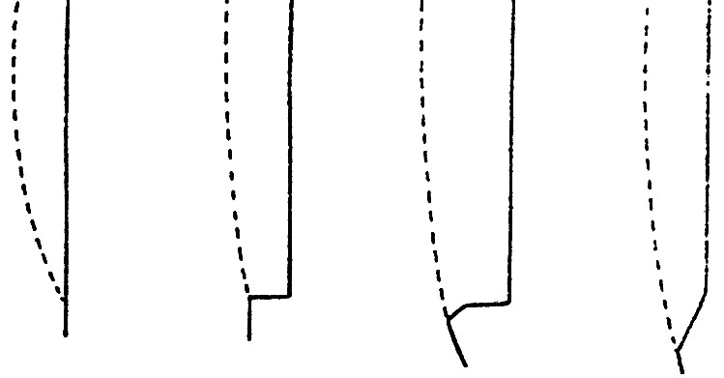
Fig. 10
Metoda clasică
Utilizează viteze convenţionale, pietrele con invers, discurile convexe sau concave. De notat ca în funcţie de direcţia de introducere a instrumentelor în cavitatea bucală se foloseşte conul invers activ pe baza pentru zonele de trecere meziale şi conul invers activ pe suprafaţa laterală pentru zonele de trecere distale. Johnston dă explicaţii suplimentare asupra necesităţii rotunjirii muchiilor cu freze, pietre – diamantate sau discuri de hârtie, pentru că astfel grosimea turnăturii să fie egală peste tot şi să se poată adapta la configuraţia marginii gingivale.

Metoda modernă
După Johnston rotunjirea unghiurilor se poate face la început cu viteze şi instrumente abrazive convenţionale trebuind să fie completate la viteze înalte, cu pietre cilindro–conice rotunjite la vârf, la piesa contraunghi. De cele mai multe ori această fază se poate efectua de la început cu turbina. Este important ca pietrele diamantate să aibă un diametru suficient de mic ca să pătrundă în spaţiile interdentare şi să fie suficient de lungi pentru a ajunge cu ele la nivel cervical, fără a fi împiedicate de suprafaţa ocluzală.

Faza V Şlefuirea la nivelul coletului

Reprezintă momentul critic al preparării bontului. Configuraţia „limitei de preparaţie” va fi aleasă în funcţie de tipul de microproteză care urmează să fie aplicată.
Posibilităţi de preparare la nivelul limitei cervicale (fig.11 şi fig.12).
După Johnston, preparaţia cervicală se poate prezenta sub următoarele aspecte:
- poate fi cu o terminaţie nedefinită subgingival, sub formă de „pană” ca în cazul preparaţiei tangenţiale după Körber;
- poate avea o forma de „daltă în unghi ascuţit” care se realizează adeseori lingual şi proximal, cu rezultate satisfăcătoare;
- se poate prezenta ca o „daltă în bizou”, folosită acolo unde se impune o şlefuire mai profundă ( de exemplu, în cazul prezenţei unei carii);
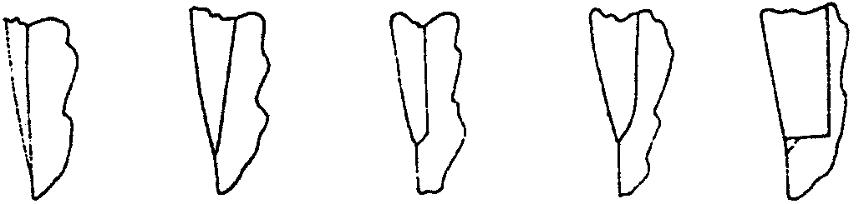
Fig. 11

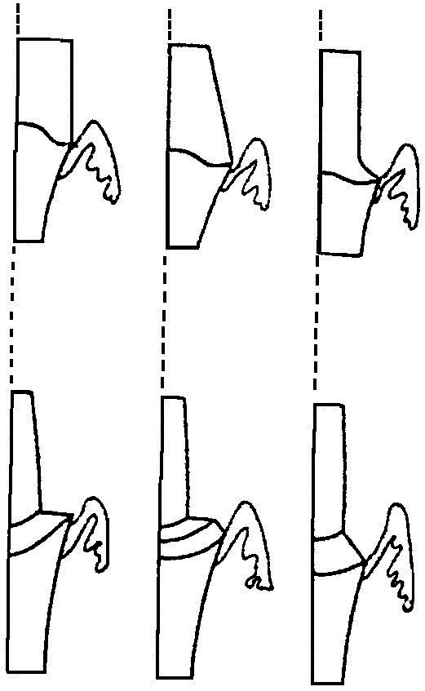

Fig. 12

- preparaţia mai poate fi realizată cu „prag”- în unghi drept, ascuţit sau obtuz – simplu sau bizotat. Pragul poate fi schiţat de jur împrejur sau numai parţial – vestibular – ori vestibular şi oral, depinzând de tipul microprotezei cât şi de situaţia clinică a cazului respectiv;
- poate avea şi formă „escavată” (vest), denumită „en congé” (fig.13).
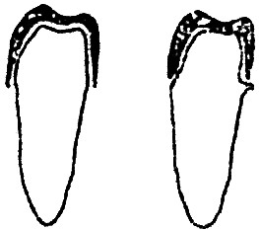
Fig. 13

Shillingburg este adeptul unei limite de preparaţie verificabilă cu precizie atât în amprentă cât şi pe model, premise indispensabile pentru obţinerea unei turnări care să se adapteze cu exactitate la nivelul coletului. După opinia autorului, prepararea cu prag complică amprentarea, adaptarea şi inserţia microprotezei. În consecinţă, el se pronunţă, în special în cazul coroanelor de aur, pentru modalitatea “en cougé”.
Totodată Shillingburg arată că pentru coroanele de aur aşa numita preparaţie tangenţială nu este indicată întrucât obligă la modelarea unor margini coronare subţiri, în lama de cuţit care, nefiind suficient de rezistente, se deformează de cele mai multe ori sub acţiunea forţelor masticatorii.
În consecinţă, o serie de autori recomandă ca limitele preparaţiei să permită pe cât posibil încastrarea marginii microprotezei în profunzimea smaltului, ceea ce pare că se realizează, în mod satisfăcător prin preparaţia escavată (en congé) (fig.14 şi fig.15)

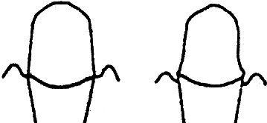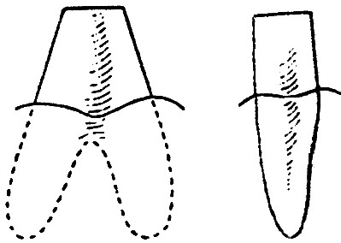
Fig. 14
Fig. 15

Preparaţiile cu prag se pot efectua cu diferite tipuri de pietre sau freze, la turaţii convenţionale sau cu turbina. Forma definitivă se perfectează la turaţie mică, iar finisarea se recomandă să fie făcută cu instrumente de mână.
Situarea limitei preparaţiei. Limita cervicală a preparaţiei poate fi situată subgingival sau la nivelul marginii libere gingivale. În general, se admite că plasarea subgingivală a preparaţiei satisface principiul parodontoprofilactic, mai puţin pe cel carioprofilactic şi deloc pe cel fizionomic. În opoziţie cu tendinţele existente în trecut, ca marginile coroanelor de înveliş să pătrundă cât mai mult posibil subgingival, conceptele actuale sunt în căutarea unor tehnici şi metode diversificate care urmăresc ca, în raport cu prioritatea obiectivelor urmărite, să se realizeze şi forma preparaţiei.
Şcolile de stomatologie europene utilizează, de la caz la caz, situarea subgingivală sau supragingivală a limitei preparaţiei.
În alegerea nivelului de plasare a marginii microprotezei nu trebuie să existe idei preconcepute, aceasta făcându-se individualizat, în funcţie de vârsta pacientului, de starea sănătăţii sale parodontale şi de necesităţile fizionomice.
Pentru realizarea unei pătrunderi subgingivale a marginii coronare, se face netezirea muchiei de smalt de la nivelul festonului gingival – rezultată în urma şlefuirii feţelor laterale.
De asemenea, în raport cu adâncimea fundului de sac gingival, se şlefuieşte cu 0,5-1mm în profunzime, de jur împrejur sub jet puternic de apă, pentru îndepărtarea festonului. Instrumentul abraziv trebuie deplasat paralel cu axul dintelui – în mişcare continuă – ca să nu se formeze şanţuri verticale; în această fază se înlătură şi eventualele praguri subgingivale.
Adeseori, înainte de şlefuire, ca măsură pregătitoare se aplică inele elastice, fire subgingivale sau inele de pâslă, cu scopul îndepărtării marginii gingiei. În legătură cu prepararea coletului s-a mai preconizat să se realizeze nu numai o linie de demarcaţie ci chiar o suprafaţă de 1-1,5mm lăţime, care să facă mai retentivă baza cilindro-conică a bontului (Costa). Reamintim că bontul preparat trebuie să aibă aceeaşi formă pe care o are şi secţiunea dintelui respectiv la nivelul coletului, ştiut fiind că fiecare are forma sa proprie, ovală, circulară sau trapezoidală.
Referitor la pătrunderea subgingivală a marginilor coroanelor, Richter, într-o cercetare clinică efectuată într-un timp mai îndelungat pe un număr mai mare de pacienţi, nu a putut constata o diferenţă semnificativă între plasarea subgingivală şi supragingivală a marginilor microprotezelor. După autor este mai importantă adaptarea şi finisarea marginilor coroanelor decât limita lor în raport cu festonul gingival. În general, în scop parodontoprofilactic, se recomandă ca marginile microprotezelor să se situeze supragingival. Atunci când se urmăresc, însă mai ales retenţia şi stabilitatea coroanelor se preconizează extinderea lor subgingival ca sa se mărească astfel suprafaţa de fricţiune intre pereţii bontului şi microproteză.
Situarea subgingivală poate fi condiţionată de prezenta terenului cariogen sau de restaurări de data mai veche, preexistente.
În literatura de specialitate se remarcă tendinţa de a se acorda rolul cel mai important perfectei finisări a marginilor coronare şi într-o mai mică măsura nivelului la care se face plasarea acestora.
Consideram, în contextul general al conceptelor actuale că decât să se realizeze forme de praguri neadecvate, acolo unde nu este neapărat necesar, cu instrumentar impropriu, este mai important să se facă o şlefuire tangenţială corectă cu netezirea circulară a crestei de smalţ, după cum indică Ene Körber, sau o şlefuire „en congé”. De asemenea, trebuie să se urmărească evitarea spinilor iritativi, cu posibilele lor influenţe nocive asupra parodonţiului marginal, evitare realizabilă prin obţinerea unor amprente perfecte a unei modelari şi finisări corespunzătoare a marginilor coroanelor.

Prepararea la nivelul coletului in retracţii gingivale.

În faza de preparare prin şlefuire la nivelul coletului se pot evidenţia depresiuni cu apariţia bifurcaţiei interradiculare, ceea ce obligă la crearea unei prelungiri sub formă de şanţ care să continue bifurcaţia pe faţa respectivă a bontului coronar.
Nerespectarea acestei tehnici poate să ducă la confecţionarea unei coroane care să treacă peste depresiunea interradiculară ca o coardă, fapt care determină o neadaptare a microprotezei la suprafaţa dintelui, expunând bontul la carie si descimentarea elementului protetic. Pentru remedierea unei astfel de situaţii se şlefuieşte un şanţ cu o piatră cilindro-conică, plasată cu vârful în bifurcaţie, cu mişcări verticale în axul de inserţie al coroanelor (fig.16).

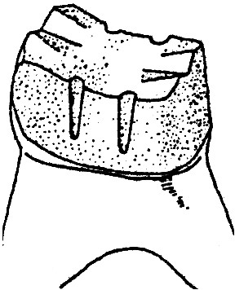
Fig. 16

După cum s-a văzut, asemenea şanţuri pot fi realizate şi în lipsa depresiunilor radiculare, dacă se consideră că prin aceasta se măresc retentivitatea şi stabilitatea microprotezelor.
Şanţurile auxiliare pot fi făcute la nivelul dinţilor posteriori sau fisuri drepte sau conice, ele trebuind să fie paralele cu axul de inserţie şi să se termine aproape de linia cervicală (fig.17).

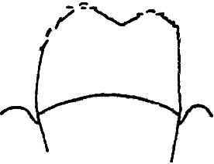
Fig. 17

Faza VI Finisarea bontului

Se procedează la finisarea feţelor şlefuite, la suprimarea muchiilor coronare secundare şi a acelora dintre suprafaţa ocluzală şi cele laterale (fig.18).

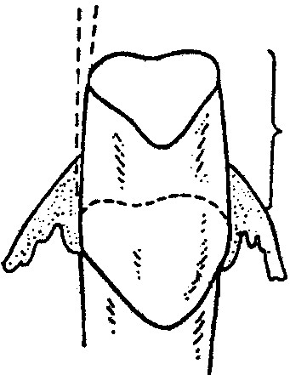

Fig. 18

Finisarea se face cu pietre de dimensiuni reduse, cilindrice, diamantate, cu granulaţii foarte fine şi cu discuri de hârtie. Muchiile secundare, neregularităţile şi asperităţile se netezesc cu discuri de hârtie umezite, sub răcire cu apă.
Este contraindicată folosirea pastelor de lustruit, deoarece în urma pătrunderii lor în canaliculele dentinare nu se mai poate obţine o bună degresare a bontului coronar în momentul cimentării.
Şlefuiri atipice pentru coroane de înveliş speciale.

În cazul dinţilor scurţi, la nivelul unghiurilor ocluzo–laterale este indicată menţinerea angulaţiei, spre deosebire de preparaţiile obişnuite unde rotunjirea lor se impune;
- La dinţii scurţi sub 5 mm, se recomandă ca, pe lângă realizarea unor feţe paralele, să se prepare şi o cavitate ocluzală în formă de casetă, în care pătrunde un cep al coroanei de înveliş;
- La dinţii lungi şi globuloşi, precum şi la dinţii cu retracţii parodontale accentuate, se recomandă coroane ale căror margini să se oprească la nivelul ecuatorului dintelui;
Pentru coroanele telescoape, dinţii se şlefuiesc mai accentuat tron – conic, pentru a crea spaţiul necesar atât pentru capa care se cimentează pe bont, cât şi pentru a doua coroană care, fiind solidară cu puntea, se inseră prin alunecare peste capă.
Controlul preparaţiei bontului finit (fig.19) - se face cu latul sondei de-a lungul tuturor feţelor urmărindu-se următoarele obiective:

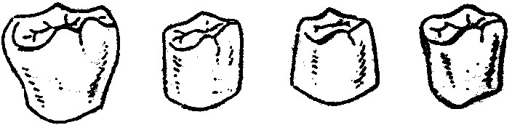

Fig. 19

- Coincizarea să fie de 0,5mm, abia perceptibilă cu ochiul liber;
- Circumferinţa subgingivală să urmeze conturul secţiunii transversale radiculare;
- Feţele verticale să fie plane;
- Perimetrul ocluzal să corespundă în mare traseului secţiunii transversale radiculare;
- Perimetrul ocluzal să se înscrie în interiorul celui cervical;
- Spaţiul interocluzal să fie suficient de mare pentru grosimea coroanei.
Controlul deretentivizării - se ia perimetrul cu o sârmă de viplă maleabilă de 0,2mm diametru care se înfăşoară la colet şi dacă poate fi ridicată cu uşurinţă, fără să întâmpine obstacole şi deformări, se apreciază că forma preparaţiei este corectă, lipsită de retentivităţi. În cazuri speciale se ia o amprentă, se toarnă modelul, verificându-se prin aceasta o serie de aspecte legate de corecta preparare a bontului.
Şlefuirea bontului exclusiv cu turbina.
După Körber, prepararea de tip tangenţial are loc în două faze:
- faza supragingivală.
În această etapă este preparat dintele până la festonul gingival cu pietre diamantate lungi, uşor efilate.
Prepararea supragingivală se execută cu turbina în 3 timpi:
- separarea: în cazul când se prepară un dinte care are un vecin cu punct de contact, se atacă dinspre vestibular şi dinspre oral, prin insinuarea pietrei de şlefuit către spaţiul interdentar, bineînţeles şlefuindu-se dintele aflat în curs de preparare, fără să se atingă vecinul. Dacă se prepară in acelaşi timp doi dinţi alăturaţi, se trece piatra diamantată printre ei;
- reducerea ocluzală: se utilizează pietre de şlefuit diamantate tronconice sau cilindrice, ori pietre lenticulare, cu care prin mişcări de du-te-vino, alternativ spre vestibular şi oral, după metodele deja descrise, se elimină suficient ţesut dentar pentru obţinerea distanţei necesare faţă de antagonişti;
- prepararea feţelor laterale: prin şlefuiri de jur împrejur, toate feţele laterale ale bontului dentar se prepară tangente la colet, ţinându-se cont şi de gradul de convergenţă pe care trebuie să-l aibă în final.

- faza subgingivală.
Cu o piatră fină diamantată efilată, extrem de subţire, având o parte activă de numai 2-3 mm se pătrunde subgingival circumscriindu-se coletul, sub acţiunea unui jet puternic de apă care îndepărtează festonul. Faza se execută în cazul coroanelor cu pătrundere subgingivală. În situaţii de cariorezistenţă şi un oarecare grad de insuficienţă parodontală, se poate şlefui numai până la nivelul marginii gingivale conform preparării de tip excavat, prezentată anterior.
Greşeli, accidente şi complicaţii în şlefuirea dinţilor.
- Greşeli cu consecinţe asupra formelor şlefuirii (fig.20 şi fig.21):

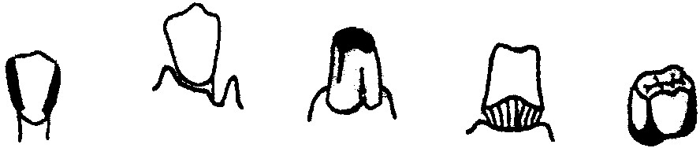
Fig. 20

Fig. 21

- forme de bont exagerat conicizate, cu consecinţe asupra retentivităţii coroanelor şi a integrităţii pulpare;
- bonturi cu perimetrul ocluzal mai mare decât cel cervical;
- zone retentive la nivelul coletului – consecinţa unei incorecte preparări şi finisări a bontului;
- şanţuri verticale pe suprafaţa bontului şi la colet, fapt care denotă că instrumentul de şlefuit nu a fost manevrat în mişcare continuă;
- prepararea coletului pentru coroanele cu pătrundere subgingivală, insuficient de profund efectuată (a nu se confunda cu preparaţia escavată unde şlefuirea limitei se face, în mod voit, supragingival);
- subminări retentive (praguri accidentale în profunzime), consecinţa unei tehnici greşite în orientarea instrumentelor de şlefuit, au drept rezultat o inserţie incompletă şi incorectă a coroanei;
- spaţiu interocluzal insuficient printr-o reducere prea mică de substanţă dentară la acest nivel.
Accidente posibile în timpul şlefuirii:

- durerea, care depinde de sensibilitatea individuală, în cazul dinţilor vitali se foloseşte anestezia;
- secţionarea buzei, limbii, planşeului sau mucoasei jugale, prin lipsa unui punct de sprijin ferm al mâinii operatorului, greşeală care poate determina deraparea instrumentului de şlefuit;
- în raport cu gravitatea leziunii se pot lua măsuri ca badijonări cu H⒉O⒉, compresiuni pentru hemostază sau sutură chirurgicală;
- deschiderea camerei pulpare, printr-o orientare greşită asupra dimen-siunilor organului pulpar;
- traumatizarea paradonţiului marginal, consecutivă şlefuirii, poate să determine o lezare a fibrelor subepiteliale, ceea ce duce la retracţii cicatriceale sau la apariţia pungilor gingivale;
- şlefuirea din neatenţie sau printr-o tehnică greşită a dintelui adiacent – punct de plecare pentru dezvoltarea unei carii;
- fracturarea coronară a dintelui vecin sau antagonist, prin neatenţie sau prin manevrarea greşită a instrumentelor de şlefuit.

Complicaţii posibile după şlefuire:

- pulpita însoţită de durerile care apar în scurt timp după şlefuire. În principiu, tratamentul constă din extirparea vitală a pulpei, sau în unele cazuri se pot face tratamente cu substanţe medicamentoase, cum sunt corticosteroizii.
Sedarea durerilor nu înlătură pericolul afectării pulpei, îndeosebi prin cimentare, de aceea se recomandă în astfel de situaţii să se aplice coroane de protecţie provizorie cu Calxil, pe o perioadă de câteva săptămâni, sau în cazul coroanelor singulare să se cimenteze cu un ciment neutru. În afară de încercarea de terapie medicamentoasă se indică extirparea vitală, mai ales atunci când bontul reprezintă unul din stâlpii unei punţi de o întindere mai mare;
- durerea trecătoare, care apare provocată de agenţi termici şi chimici şi cedează în urma aplicării coroanelor de protecţie;
- necroza pulpară tardivă şi gangrena pulpară – complicaţii ale şlefuirii – cu consecinţe asupra integrităţii ţesuturilor periapicale (parodontite aplicate, cronice şi acute);
- fractura bontului coronar, consecinţa lipsei de consolidare mecanică, în special a dinţilor monoradiculari depulpaţi.

AMPRENTAREA

Câmpul protetic este o noţiune de bază, întâlnită frecvent în specialitate şi defineşte totalitatea elementelor morfologice cu care coroana de acoperire prezintă raporturi de contact. Amprenta transferă în negativ dintele preparat şi restul elementelor câmpului protetic din cavitatea bucală în laboratorul de tehnică dentară.

În amprentă sunt înregistrate următoarele elemente:

- bontul dentar
- dinţii vecini
- dinţii antagonişti
- ocluzia dentară în poziţie de intercuspidare maximă.

Amprenta este efectuată cu ajutorul următoarelor materiale:

- materiale termoplastice (Stents şi Kerr)
- materiale elastice – elastomeri.

TEHNICI DE AMPRENTARE

În literatura de specialitate s-a impus următoarea nomenclatură pentru clasificarea tehnicilor de amprentare (Witz 1977).
- Amprenta unimaxilară:

  - Amprenta obişnuită sau într-un timp;
  - Amprenta în doi timpi;
  - Amprenta de spălare (în două faze);
  - Amprenta în dublu amestec;
  - Amprenta compusă (sandwich).

    - Amprenta unitară, cu mase termoplastice sau mase elastice (elastomeri de sinteză) în tub (inel) de cupru.

    - Amprentă bimaxilară, cu masa termoplastică şi elastomeri de sinteză sau cu elastomeri de sinteză chit şi fluid în lingură specială.

      - Amprenta unimaxilară:

        - Amprenta obişnuită.
Materialul ales pentru amprentare se depune într-o lingură universală, care este aşezată pe câmpul protetic. Această amprentă se realizează pentru înregistrarea dinţilor antagonişti. Materialul folosit este reprezentat în general de hidrocoloizii ireversibili. Pentru toate amprentele cu elastomeri de sinteză este pregătit şanţul gingival.

- Amprenta în doi timpi.
În primul timp pe dintele preparat şi în fundul de sac gingival se depune prin injectare elastomerul fluid.
În timpul doi, siliconul solid preparat cu reactivul, depus într-o lingură universală se aşează pe câmpul protetic, ca să înglobeze siliconul fluid. În această categorie poate să fie introdusă tehnica de amprentare prin injectare.
- Amprenta de spălare (wash technic).

Amprenta se obţine în două faze:
În prima fază
elastomerul solid (chit) este preparat, depus în lingura universală prevăzută cu sistem eficient de retenţie (orificii de 2mm) şi aşezată pe câmpul protetic. După priza materialului, amprenta este îndepărtată de pe câmpul protetic. Amprenta reprezentată de elastomerul solid este pregătită astfel:
spălată suprafaţa sub jet de apă;
uscată cu jetul de aer de la unitul dentar;
tăiat langhetele (materialul care a pătruns în spaţiile dentare proximale) cu ajutorul unei foarfeci;
decupate şanţuri triunghiulare (delimitate de 2 pereţi) la nivelul feţelor vestibulare şi orale ale indentaţiilor (amprentele dinţilor) care se continuă pe versantul vestibular şi palatinal sau lingual (inferior). Rolul şanţurilor este să permită refularea excesului de silicon fluid la aşezarea amprentei pe câmpul protetic. Prezenţa şanţurilor împiedică deformarea primei amprente prin suprapresiune. Varianta la această tehnică constă în micşorarea lingurii în timpul amprentării când materialul are plasticitate. Direcţia de deplasare a lingurii este în plan orizontal, înainte, înapoi şi lateral stânga, dreapta. Mişcarea lingurii creează spaţiul pentru materialul de amprentare fluid.
În faza a doua
este pregătit elastomerul fluid care se introduce într-o seringă, pentru a se depune în şanţul gingio – dentar, pe suprafaţa bontului, pe dinţii vecini şi în impresiunile amprentei realizată în faza întâi din elastomer chitos. Lingura în care se află amprenta şi elastomerul fluid se reintroduce în cavitatea bucală pe câmpul protetic, în aceeaşi poziţie.
După priză, 2-4 min, se îndepărtează amprenta. Este spălată şi uscată.

Examinarea amprentei:
- materialul fluid, cu altă culoare decât cel chitos, prezintă limitele preparaţiei bontului şi fundurile de sac.
Fiecare indentaţie este bine delimitată printr-o proeminenţă inelară care depăşeşte suprafaţa amprentei cu 0,5-1 mm, cât a pătruns în şanţul gingio–dentar.
- între impresiunea bontului dentar şi dinţii vecini mezial şi distal, apare un perete cu grosime care arată ce spaţiu s-a creat pentru peretele viitoarei microproteze;
- în părţile delicve ale impresiunilor apar reliefurile negative ale feţelor ocluzale;
amprenta să cuprindă un număr de dinţi vecini, meziali şi distali;
- ambele materiale să fie solidare. Materialul fluid pentru înregistrarea detaliilor se poate desprinde de pe cel solid (chitos), dacă suprafaţa primei amprente nu a fost foarte bine uscată – defecţiune posibilă care impune repetarea amprentei din faza II

- Amprenta în amestec dublu.

Această tehnică se desfăşoară astfel:

- şanţul gingival este preparat după o metodă cunoscută şi preferată de specialist;
- în prima fază, materialul elastomer chit este preparat şi depus în lingura universală, aşezat pe arcada unde este situat bontul dentar. Sunt efectuate câteva mişcări în plan orizontal. Se obţin impresiunile dinţilor mărite şi deformate, lingura împreună cu materialul de amprentare sunt îndepărtate imediat din cavitatea bucală;
- materialul chitos îndepărtat, în stare plastică, este uscat. Elastomerul fluid, pregătit de asistentă, tras în seringi, se depune în şanţul gingival, pe suprafaţa bontului şi pe suprafaţa materialului chitos din lingură, care este tot în faza plastică;
- lingura cu cele două materiale se reintroduce în cavitatea bucală şi se aşează pe arcada dentară.
- În timpul prelucrării materialelor nu se exercită presiuni.
- După priză, amprenta este îndepărtată din cavitatea bucală, se spală şi se examinează sistematic toate elementele.
- Amprenta compusă (sandwich)-variantă a tehnicii descrise anterior.

Tehnica constă în următoarele:
- elastomerul consistent, chitos este pregătit şi depus în lingura universală, preferată. Concomitent se prepară elastomerul fluid care se depune pe suprafaţa celui din lingură să-l acopere într-un strat uniform de gros.
- Lingura cu ambele materiale este aşezată în poziţia necesară efectuării amprentei, pe arcada dentară. După polimerizarea materialelor, desfăşurată în acelaşi timp, amprenta este îndepărtată din cavitatea bucală, spălată şi uscată.
Caracteristicile tehnicii constau în priza simultană a materialelor, absenţa tensiunilor interne şi a posibilităţii de deformare. Este necesară asistenta, care prepară materialul fluid.

Amprenta unitară

Este amprenta care înregistrează un singur dinte preparat pentru reconstituire, acoperire sau substituţie.
Amprenta unitară pentru acoperire prezintă două elemente caracteristice:
- forma bontului dentar cu toate aspectele posibile (trunchi de con mai apropiat de cilindru sau mai apropiat de con);
- dimensiunea bontului dentar la nivelul feţelor laterale, cuprinse între şanţul gingio–dentar şi faţa ocluzală sau marginea incizală;
de asemenea, dimensiunile feţei ocluzale pentru dinţii laterali şi marginea incizală pentru dinţii frontali.
Limita gingivală este întotdeauna foarte fidel înregistrată.

Tehnici pentru amprentarea unitară
Sunt cunoscute două tehnici: tehnica clasică şi tehnica modernă. Ambele tehnici folosesc o microportamprentă reprezentată de tubul (inelul sau cilindrul) de cupru. Tubul de cupru se poate obţine în laboratorul de tehnică dentară după o tehnologie simplă din banda de tablă care are grosimea de 0,2 mm. Poate fi prefabricat şi comercializat cu diferite dimensiuni (diametre).
Inelele prefabricate sunt sortate pe dimensiuni şi numere. Alegerea se face cu ajutorul perimetrului înregistrat cu sârmă de viplă de 0,2 mm la nivelul şanţului gingio–dentar. Un instrument conic gradat, cunoscut sub numele de „con pentru ales inele” este utilizat să se obţină inelul corespunzător perimetrului. Inelul selectat este dezinfectat prin procedee clinice (spray) sau fizice, încălzit la roşu (flambat), după care se succed mai multe intervenţii cunoscute sub termenul de adaptare.

Tehnici de amprentare directă într-un timp (fără amprentă unitară)

Amprenta de corectare.
Reprezintă o modificare a metodei de amprentare în doi timpi. Este o amprentă în ocluzie, care utilizează materiale siliconate de consistenţe diferite. La acest tip de amprentă este necesar să se folosească o lingură metalică specială ca portamprentă (Ketenbach).

Amprenta în ocluzie cu elastomeri fluizi - într-o preamprentă cu mase termo-plastice (ştenţ).

Tehnica este caracterizată de următoarele elemente:
- nu utilizează lingura pentru depunerea elastomerilor;
- nu utilizează elastomeri vâscoşi (chitoşi);
- foloseşte materiale termoplastice de tipul stentului şi kerrului;
- foloseşte o bandă de tifon cu lungime variabilă şi lăţime de 2 cm.

Tehnica de amprentare se desfăşoară astfel:
  - la prezentarea pacientului pentru şlefuirea dinţilor înainte să se înceapă intervenţia.
- câmpul protetic este amprentat cu stent, materialul este plastifiat la căldură umedă (apă la 70 de grade), i se dă forma de paralelipiped cu grosimea de 5mm.
- feţele sunt acoperite de tifon umezit.
- masa plastifiată se aşează pe zona arcadei unde se va prepara bontul dentar.
- mandibula este condusă în poziţie de intercuspidare maximă. Poziţia este controlată la nivelul hemiarcadei opuse.
- stenţul este răcit cu spray-ul unitului dentar.
- preamprenta cu ştenţ (conformatorul) este uscată cu jetul de aer.
- elastomerul fluid preparat se încarcă în seringă să se depună în sacul gingio– dentar pe bont şi pe ambele feţe ale impresiunilor preamprentei din ştenţ.
- stratul de elastomer se recomandă să fie subţire şi uniform de gros.
- Preamprenta în care este elastomerul se reaşează pe câmpul protetic în aceeaşi poziţie;
- pacientul a fost instruit să realizeze poziţia de intercuspidare maximă.
Îndepărtarea amprentei de pe câmpul protetic şi din cavitatea bucală este obţinută după reacţia de polimerizare. Acest tip de amprentă este utilizată cu frecvenţă maximă pentru lucrările protetice reprezentate de microproteze şi punţi dentare metalice şi metalo–acrilice.

Proba şi adaptarea coroanelor de înveliş metalice

- Inserţia coroanei pe bont.
Coroana trebuie să se insereze complet, prin fricţiune uşoară, sub acţiunea unei forţe reduse. Dificultăţile de inserţie se pot datora unor plusuri din interiorul microprotezei, unor neconcordanţe între forma preparaţiei clinice şi modelul ei, ca urmare a unor deficienţe ale amprentării sau în realizarea modelului.
Adeseori şi contactele proximale modelate în exces pot să împiedice inserţia completă a coroanei. Dacă în urma îndepărtării unui strat de la nivelul convexităţilor proximale, coroana nu se inserează complet şi dacă se presupune prezenţa unor plusuri în interior, se amprentează bontul cu inel de cupru şi se toarnă modelul pe care se trasează limita preparaţiei. Se înnegreşte interiorul coroanei cu negru de fum (prin arderea unei bulete de vată, înmuiată în ulei de vaselină) şi se introduce pe bontul modelului până la porţiunea unde nu mai avansează. Se îndepărtează coroana de pe bont şi se caută în interior zona care localizează punctul asupra căruia trebuie să se intervină. Se fac retuşările necesare până când marginea coroanei ajunge peste tot la limita preparaţiei.
Aceeaşi metodă de retuşare poate fi efectuată direct în cavitatea bucală, dacă bontul preparat nu prezintă o sensibilitate exagerată, în urma şlefuirii.
În general, nu se admit corectări importante. O inadaptare care nu se remediază uşor şi rapid, trebuie să oblige la refacerea coroanei (dacă este numai o greşeală tehnică) sau sunt necesare anumite corectări ale preparaţiei, urmate de o nouă amprentă, dacă au survenit şi greşeli clinice.

- Adaptarea cervicală a coroanei.

Coroana poate fi „scurtată” la colet din cauza unei prelucrări inadecvate, efectuată de tehnician, sau a unei amprentări incorecte (materialul de amprentă nu pătrunde în profunzime, deoarece şanţul gingio–parodontal n-a fost lărgit în prealabil, sau nu s-au eliminat de la nivelul respectiv secreţiile). Coroana poate să fie „lungă” din cauza gravărilor exagerate şi a modelării în exces a marginilor, efectuate de tehnician. În cazul când coroana a fost complet inserată se controlează dacă adaptarea marginală este corectă.
La coroanele cu pătrundere subgingivală este greu de controlat raportul marginii coroanei cu zona cervicală, întrucât investigarea nu se poate face decât prin palpare cu sonda. Introducerea cu grijă a vârfului sondei în şanţul gingio–parodontal şi palparea de jur împrejur pot da relaţii asupra faptului dacă există o trecere lină între dinte şi marginea coroanei sau se simte o evazare a acesteia faţă de colet. Acest din urmă caz reiese în evidenţă prin agăţarea instrumentului la nivelul respectiv. Pe lângă controlul adaptării în sens transversal se face şi verificarea adaptării în sens vertical, pentru a constata dacă există relaţii concordante sau nu între marginea coroanei, fundul şanţului gingio–parodontal şi paralelismul cu festonul gingival.

- Verificarea ocluziei.

După adaptarea marginală a coroanei, urmează verificarea ocluziei cu ajutorul hârtiei de articulaţie sau cu o folie de ceară.
Se fac, marcarea şi îndepărtarea contactelor care înalţă ocluzia în I.M. În cazul unei coroane prea înalte, zonele marcate se şlefuiesc până se obţine relaţia de angrenare la dimensiunea verticală de ocluzie iniţială. Se controlează de asemenea şi modul cum se realizează contactul cuspid–fosă. Bineînţeles, cuspizii de sprijin nu se şlefuiesc în nici un caz.
Pentru îndepărtarea corectă din domeniul ocluziei funcţionale, se marchează contactele interocluzale cu diferite culori: cu o culoare contactele premature din ocluzia de intercuspidare şi cu alte culori interferenţele de pe traiectoria mişcărilor de lateralitate şi propulsie.

Variantele tehnologice ale coroanelor de înveliş metalice.

Coroana turnată.

Pentru realizarea acestei microproteze, bontul se poate şlefui fără prag, prin modalitatea de preparare tangenţială sau escavată („en congé”), precum şi cu prag circular. Coroanele turnate pot fi folosite drept microproteze de protecţie, de sprijin, de ancorare şi, în special, ca elemente de agregare în proteze fixe plurale. Din punct de vedere tehnic, coroanele turnate se pot realiza cu grosime dirijată sau fără grosime dirijată. Coroana turnată cu grosime nedirijată se aplică intim pe toată circumferinţa bontului, conferindu-i o valoare retentivă ridicată şi rezistenţă faţă de forţele masticatorii.
Ca dezavantaje se pot menţiona:
- posibilitatea transmiterii variaţiilor de temperatură şi iritarea pulpei, datorită contactului intim cu bontul coronar şi a stratului foarte redus de ciment dentar;
- cantitatea adesea prea mare de aliaj necesar atunci când se toarnă din aliaje de aur.
Pentru raţionalizarea modelării se pot folosi matrice coronare prefabricate din ceară sau material plastic, prin care se realizează o grosime dirijată a pereţilor coroanei. Topirea marginii pe circa 2-3 mm, efectuată în faza modelării în ceară, garantează o închidere şi o adaptare corectă a acesteia, rezultatul fiind o coroană care nu se aplică în totalitate pe circumferinţa bontului, ci doar la nivel cervical.
Coroana cu grosime dirijată este apreciată ca cea mai corespunzătoare, pe următoarele considerente:
- poate să redea cu exactitate proporţiile şi detaliile anatomice ale dinţilor naturali;
- aduce rezolvarea adaptării la colet cât şi pe toată suprafaţa bontului, precum şi economie de aliaje nobile, atunci când se realizează din astfel de materiale.

Coroanele turnate se confecţionează în prezent, în ţara noastră din:

- aliaje de aur:
- de 916 ‰ (22 carate);
- de 833 ‰ (20 carate);
- aliaje din paladiu–argint:
- Palliag, Palidor;
- aliaje din crom–cobalt:
- Romtecos;
- aliaje pe bază de Cu, Al şi Ni:
- Gaudent.

- Cimentarea coroanei.

Cimentarea poate fi finală (definitivă).
Coroana metalică turnată nu dispune de o cimentare provizorie deoarece poate fi înghiţită.
Cimentarea este realizată pentru perioade îndelungate de timp exprimate într-un număr mai mare sau mai mic de ani.
Cimentarea finală este realizată dacă este utilizat un ciment fabricat şi comercializat în acest scop.

Pentru fixarea finală sunt întrebuinţate următoarele cimenturi:

- oxifosfat de zinc;
- policarboxilat de zinc;
- cimenturile diacrilice;
- cimenturile ionomere de sticlă (glass ionomere)
Această fază clinică finalizează activitatea clinico–tehnică desfăşurată pe perioadele variabile de timp pentru obţinerea lucrărilor protetice.
Valoarea acestei faze este determinată de efecte care urmează; în general sunt pozitive. Doar un moment de neatenţie sau de superficialitate anulează în totalitate activitatea depusă.
Pacientul este aşezat confortabil pe fotoliu, capul sprijinit pe tetieră cu poziţii diferite pentru mandibulă şi maxilar.

Faza se desfăşoară succesiv astfel:

- Se pregăteşte instrumentarul necesar reprezentat de:

- trusa de consultaţie stomatologică (oglindă, pensă, sondă);
- aspiratorul de salivă şi instruirea pacientului pentru folosirea lui;
- rulouri de vată în cantitate suficientă;
- flaconul de ciment (pulbere şi lichidul);
- plăcuţa de sticlă;
- spatula pentru prepararea amestecului.

- Se pregăteşte proteza din punct de vedere fizic, chimic şi igienic;

- fizic, sunt îndepărtate eventuale resturi din interior, de pastă de lustruit sau mase de ambalaj. În general interiorul este curăţat în laborator pentru adaptarea microprotezei pe model;
- chimic, se folosesc substanţe degresate (alcool, neofalină), cu ajutorul unor bulete de vată cu care se tamponează feţele microprotezei;
- igienic, se dezinfectează cu alcool sau cu spray-uri antiseptice.

  - Se pregăteşte câmpul protetic la nivelul bontului dentar prin:

- îndepărtarea resturilor de ciment provizoriu sau a resturilor alimentare (placa dentară);
- badijonarea cu cloroform, alcool, sau numai apă călduţă dacă este vital şi sensibil, dureros;
- se face izolarea cu ajutorul aspiratorului sau a rulourilor de vată;
- uscarea cu jet de aer, prudent pentru bonturile cu sensibilitate dureroasă, şi pentru parodonţiu congestionat. Dacă există asistentă, concomitent cu pregătirea câmpului protetic de către specialist, se prepară pasta de ciment.

  - Prepararea pastei de ciment:

- pulberea este depusă pe sticlă în două – trei porţii;
- lichidul, la cimentul oxifosfat de zinc necesar pentru o coroană este de 2-3 picături;
- încorporarea pulberii în lichid este progresivă. Cu ajutorul spatulei se omogenizează amestecul ca să se obţină o pastă fluid vâscoasă, care are tendinţa să curgă;
- pentru cimentul ionomer de sticlă sunt necesare două picături de lichid şi două linguriţe de pudră pentru o coroană;
- spatularea se efectuează prin mişcări precise, desfăşurate în timp foarte redus.

- Inserţia lucrării protetice pe bontul dentar:

- pasta, imediat după preparare, se aplică direct cu spatula strict pe pereţii interiori. Este contraindicat să se completeze toată cavitatea cu ciment.
- pe bont, pasta de ciment se depune cu spatula sau mai corect cu pensula;
- microproteza menţinută între degete este aplicată în poziţie corespunzătoare pe bontul dentar, pe faţa ocluzală, se exercită presiune digitală;
- în momentul inserţiei se urmăreşte să nu pătrundă fire de tifon sau de vată între bontul dentar şi microproteză;
- aspiratorul de salivă este aşezat în vestibul;
- mandibula este condusă să poziţioneze arcada inferioară faţă de cea superioară în intercuspidare maximă;
- priza cimentului apare după 5-10 minute în funcţie de tipul de ciment;
- surplusul din zona festonului gingival este îndepărtat după priză prin agăţare cu un instrument de detartraj. Prezenţa resturilor este iritativă pentru parodonţiul marginal;
- examinarea relaţiilor ocluzale după cimentare cu ajutorul hârtiei de articulaţie este obligatorie fiindcă pelicula de ciment interpusă, este posibil să modifice parţial contactele cu dinţii antagonişti. Semnele înscrise pe hârtie sunt reduse prin şlefuire, după care urmează lustruirea.

« Etapele tehnice »

1. Realizarea modelului.
Modelul reprezintă copia pozitivă a câmpului protetic redat cu cea mai mare exactitate. Este realizat prin turnarea pastei de ghips în amprentă sau prin electroplacare.

Recomandări tehnologice pentru obţinerea caracteristicilor

- proporţia apă–pudră să fie întotdeauna riguroasă, conform instrucţiunilor date de producător. Orice variaţie a proporţiei va influenţa aspectul suprafeţei, rezistenţa şi expansiunea;
- spatularea mecanică (de preferat în vacuum) sau manuală vor avea rezultate maxime dacă vor fi efectuate într-un timp optim. Dacă spatularea este efectuată mai mult, reacţia de priză este brutală, fiind însoţită de o creştere a expansiunii;
- pasta de ghips este turnată şi amprenta se vibrează permanent, dar temperat;
- dimensiunea particulelor, timpul de priză, expansiunea şi rezistenţa mecanică sunt factori fizici importanţi pe care unii producători îi menţionează pe eticheta ambalajului;
- deformarea amprentei se poate produce dacă se răstoarnă după ce a fost umplută cu ghips şi presată cu putere peste o altă cantitate de ghips de pe masa de lucru;
- impregnarea amprentei cu apă, glicerină sau ulei s-a constatat că reduce rezistenţa la rupere (zdrobire) a modelului de ghips care a fost turnat.

Tehnici pentru obţinerea modelelor

- Modelul cu bont mobilizabil după amprentă cu siliconi.
- Modelul cu bont mobilizabil după amprenta cu masă termoplastică în inel de cupru.
- Modelul cu bont fix.
- Confecţionarea machetei.

- Macheta pentru coroana cu grosime totală.

Macheta viitoarei coroane prezintă raport de contact intim cu modelul bontului dentar pe toate suprafeţele lui.

- Tehnici pentru obţinerea machetei -

- Tehnica răcirii gradate;
- Tehnica prin prelucrare;
- Tehnica de obţinere a capei prin ambutisarea unui disc din material plastic;
- Tehnica de obţinere a machetei prin adiţie după concepţia şcolii gnato-logice;
- Folia de ceară şi picurare.

- Macheta coroanei cu grosime dirijată

Macheta acestei coroane prezintă următoarele particularităţi: pereţii laterali sunt cu dimensiuni egale de 0,30 mm; contactul cu bontul modelului este numai în zona coletului pe înălţime de 2 mm (în rest pereţii laterali sunt la distanţă) şi la nivelul feţei ocluzale.
- Tehnici pentru obţinerea machetei -

    - Tehnici ce utilizează elemente fabricate;
    - Tehnica ce utilizează folia de ceară calimată;
    - Tehnica ce utilizează un model duplicat din masă de ambalat.

- Confecţionarea tiparului.

Tiparul reprezintă o cavitate delimitată de pereţi din material refractar. Apare ca fază intermediară în procesul tehnologic de confecţionare a machetei şi a viitoarei proteze (fig.22).

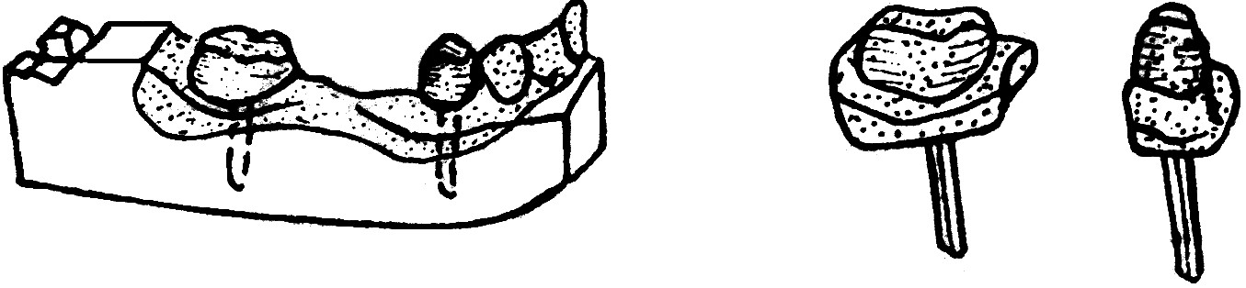
Fig. 22

Tiparul se obţine în urma efectuării a două operaţiuni:
- Prin acoperirea machetei cu pastă de masă de ambalat (cunoscută sub numele de ambalare) după 20 –30 min., se produce fenomenul de priză (devine un corp solid);
- Prin arderea machetei (ceară sau masă plastică).

  - Topirea – turnarea.

Reprezintă faza tehnologică în care se materializează piesa protetică metalică.
Această fază cuprinde următoarele operaţiunii:

- de alegere calitativă şi cantitativă a aliajului;
- de topirea lui;
- de introducere în tipar.
  - Dezasamblarea.

Este marcată de evidenţierea coroanelor turnate care fac corp comun cu tijele de turnare şi conul de turnare.
Masa de ambalat se fragmentează şi se desprinde de pe metal odată cu introducerea în apă. Îndepărtarea totală se efectuează fizic prin acţionarea spatulei în locul unde persistă sau prin-un jet de nisip (particule de grund) care este proiectat pe suprafaţa microprotezei, fiind vehiculat de aerul comprimat.

  - Prelucrarea coroanei.

După ce tijele sunt secţionate urmează prelucrarea, finisarea şi lustruirea microprotezei. Restaurările protetice fixate în cavitatea bucală vor prezenta întotdeauna suprafeţe extrem de netede, suficient de lustruite, pentru a nu adera saliva şi resturi alimentare, să se formeze depozite, care se colorează şi devin neaspectuase.

Capitolul III

ETAPELE TEHNICE DE OBŢINERE A COROANEI METALICE TURNATE

- Modelul.
Modelul reprezintă copia pozitivă a câmpului protetic redat cu cea mai mare exactitate. Este realizat prin turnarea pastei de ghips în amprentă sau prin electroplacare.
Caracteristicile ghipsurilor pentru modele.
Ghipsurile speciale (dure şi extradure) prezintă următoarele caracteristici:
- expansiune minimă în timpul zilei;
- maximum de duritate la nivelul suprafeţei (comparativ cu restul ghipsurilor);
- suprafeţe foarte netede.
Tehnici pentru obţinerea modelelor.

1) Modelul cu bont mobilizabil după amprentă cu siliconi.
La această tehnică sunt utilizate tije metalice care sunt produse industrial şi comercializate în acest scop.
Tijele sunt de două feluri, simple şi compuse.
Tijele simple prezintă următoarele caracteristici:
- dimensiuni: lungimea 25-30 mm, grosimea 2 mm;
- structura: aliaj de bronz;
- forma: partea coronară este un cilindru cu asperităţi retentive, partea radiculară este cilindro-conică cu o faţetă plană pentru ghidaj.
Tijele compuse prezintă următoarele caracteristici:
- partea radiculară pentru ghidaj are două tije, una cilindrică cu diametrul de 0,8-1mm şi alta cilindro-conică cu diametrul de 2mm;
- cele două tije în plan transversal sunt situate la o distanţă de 2 mm una faţă de alta;
- tijele compuse asigură poziţionarea bontului mobil în soclul modelului mai precis decât cele simple.
În impresiunile dentare ale amprentei se introduce pasta de ghips dur, pe o înălţime de 7-8 mm de la marginea de colet. Înainte de priză, extremitatea retentivă a tijelor metalice este introdusă în centrul bontului dentar reprodus de amprentă.
Pentru dinţii vecini sunt aşezate inele cu extremitate zimţată, din aluminiu sau oţel. Suprafaţa ghipsului dur, corespunzătoare bontului dentar, se netezeşte. După priza ghipsului dur, în amprentă se introduce ghips pentru realizarea soclului şi prelungirea distală pe care se taie cheia de ocluzie. În amprenta totală se toarnă pastă de ghips pentru modelul dinţilor antagonişti şi pentru prelungirea distală unde este cheia de ocluzie.
După demontarea amprentei, cu un ferăstrău ce are pânza foarte subţire, modelul este secţionat în continuarea feţelor proximale ale bontului dentar. Modelul bontului dentar se desprinde de restul modelului, împreună cu un fragment corespunzător procesului alveolar.
Operaţiunea de mobilizare este obţinută după împingere pe extremitatea tijei metalice de pe faţa inferioară a soclului. Repoziţionarea pe model este posibilă, după mobilizare, datorită tijei şi a suprafeţei plane pe care aceasta o prezintă, în scopul ghidajului (fig.23).
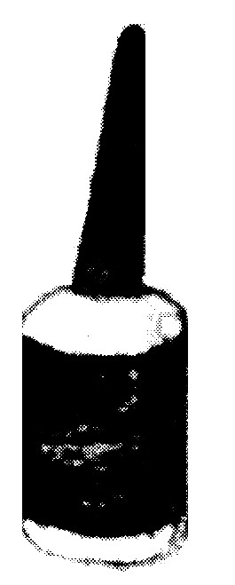
Fig. 23

Repoziţionarea bonturilor mobile este mai corect obţinută dacă sunt utilizate tije metalice duble. Acest tip de model oferă avantaje pentru faza de realizare a machetei.
2) Modelul cu bont mobilizabil, după amprenta cu masă termoplastică în inel de cupru. Prezintă două variante:
a) prima variantă: o buclă de ceară calibrată de 10 mm înălţime se înfăşoară în jurul marginii cervicale a inelului de cupru, de care se lipeşte. Se obţine un conformator cilindric în prelungirea marginilor acestuia.
În amprenta din interiorul inelului se introduce pastă de ghips dur prin vibrare permanentă. Înainte de priză se introduce, central, extremitatea retentivă a tijei metalice (fig.24).
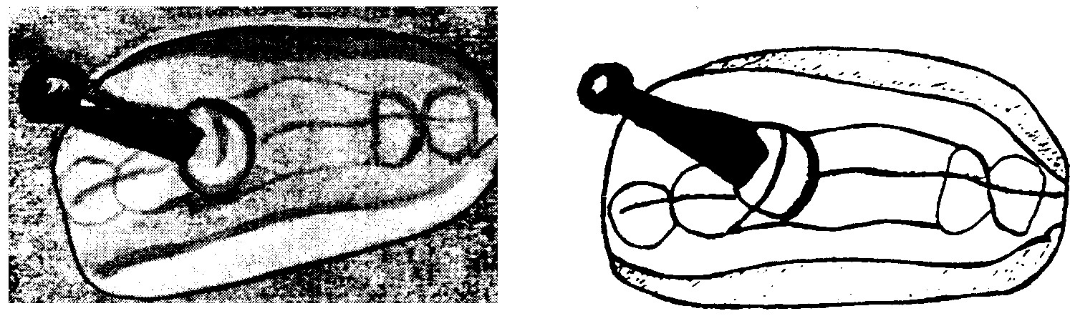
Fig. 24

b) a doua variantă: banda de ceară pentru conformator este mai lată, fiind de 20mm. În amprenta cu acest conformator se depune, după tehnicile cunoscute, pasta de ghips dur, se obţine un bont coronar cu o prelungire radiculară cilindrică de 20 mm lungime. Această prelungire radiculară este prelucrată, prin tăiere şi şlefuire, să se obţină forma neretentivă (cilindro-conică). Corespunzător feţei vestibulare se creează o faţetă plană, fiind elementul de ghidaj al bontului mobilizabil în soclul modelului.
Inelul de cupru cu bontul turnat este aşezat în supraamprenta de ghips, care se reconstituie şi se solidarizează, prin lipire cu ceară, pe faţa exterioară (fig.25).
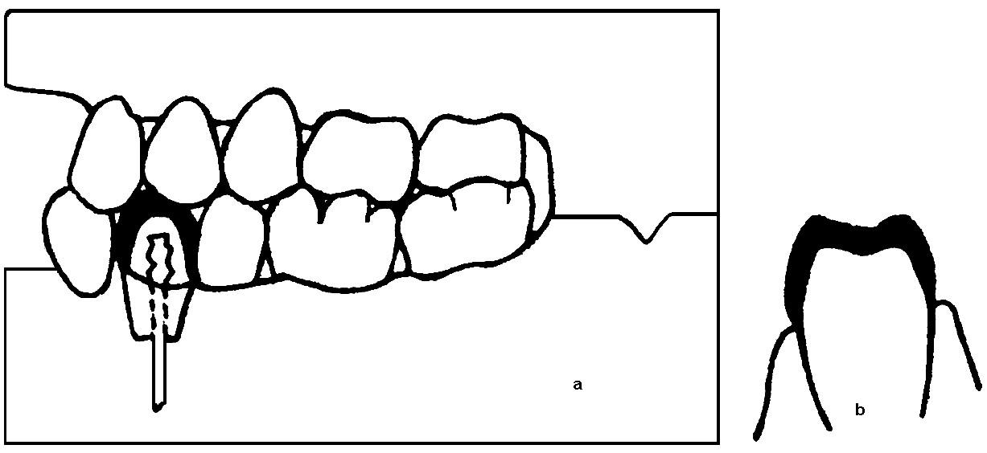
Fig. 25

Supraamprenta este izolată 10 min. în apă cu detergent sau săpun. Pasta de ghips preparată este turnată progresiv, supraamprenta fiind vibrată pentru a se realiza modelul dinţilor vecini.
Pe suprafaţa superioară a prelungirii distale de la nivelul soclului se taie depresiunea în formă de T, Y sau V să se obţină cheia de ocluzie. Modelul dinţilor antagonişti este turnat diferit, în funcţie de tipul de amprentă (globală sau totală).
Dacă amprenta a fost totală, modelul antagoniştilor este turnat separat. După demulare, se aşează cu ajutorul cerii de ocluzie în poziţie de intercuspidare maximă, aşa cum a fost înregistrată în cabinet.
Bontul este detaşat din soclul modelului prin împingere pe extremitatea tijei sau prin ciocănire pe extremitatea radiculară, când nu are tijă metalică.

Prelucrarea bontului mobil.

Bontul este mobilizat din soclu pentru a fi prelucrat în zona cervicală. Este folosită o freză sferică cu diametrul de 1,5-2mm montată la piesa de mână, a motorului suspendat de tehnică dentară. Prelucrarea constă în crearea unui şanţ adânc pe tot perimetrul bontului, dincolo de limita cervicală. Marginea şanţului orientată spre bontul coronar apare evidentă şi reprezintă reperul ce îl dirijează pe tehnician în modelarea machetei, în zona respectivă. Bontul fix în soclu nu este posibil să fie prelucrat cervical.

- Modelul cu bont fix.

Acest model este posibil să fie utilizat după toate tipurile de amprentă. Pasta de ghips dur este depusă progresiv în zona cea mai înaltă a amprentei. Prin vibrare curge şi alunecă pe suprafeţele amprentei, pătrunde în toate detaliile înregistrate. În final, este realizat soclul cu prelungirea distală pe care se creează depresiuni în formele cunoscute. Prelungirea modelului se izolează, după care se toarnă, în impresiunile antagoniştilor, modelul dinţilor antagonişti şi, totodată, peste prelungirea distală.
După îndepărtarea amprentei se obţin cele două părţi ale modelului, care se pot aşeza în ocluzie cu intercuspidare maximă datorită cheii de ocluzie. La acest model bontul dentar nu se poate detaşa din soclu.

- Confecţionarea machetei.

1) Macheta pentru coroana cu grosime totală.

Macheta viitoarei coroane prezintă raport de contact intim cu modelul bontului dentar pe toate suprafeţele lui (fig.26).

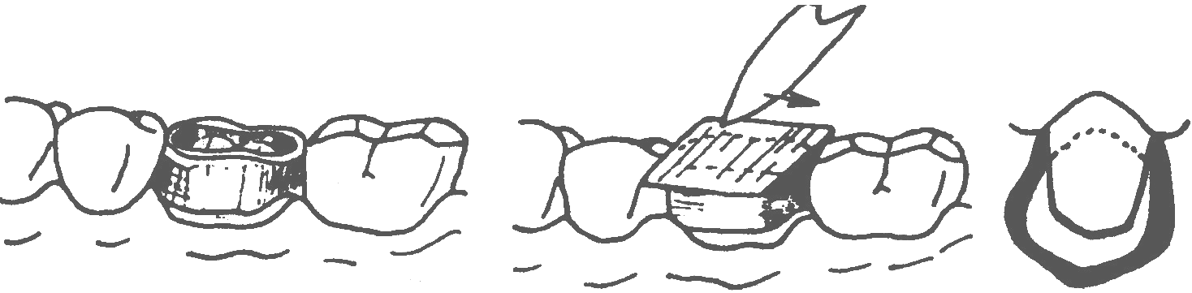
Fig. 26

- Tehnici pentru obţinerea machetei -

a) Tehnica răcirii gradate se caracterizează prin:

- Izolarea bontului la nivelul coroanei (în soluţii apoase, cu detergenţi, saponate);
- Ceara albastră pentru Inlay este topită într-o singură lingură de laborator sau în vasul unui termostat (laboratoarele dotate);
- Bontul cu partea coronară este scufundat în ceara topită pentru câteva secunde;
- Timpul de scufundare este dependent de calităţile fizico – chimice ale cerii, de temperatura cerii;
- În jurul bontului se formează un strat solidificat de ceară cu grosime de 0,30-0,40mm;
- Primul strat reprezintă o capă cu pereţi uniformi de groşi;
- Forma definitivă a machetei se obţine prin punerea cerii, picătură cu picătură, ca pe feţele laterale să se realizeze convexitatea specifică a fiecărei feţe, precum şi punctele de contact cu dinţii vecini. Pe faţa ocluzală se picură pentru realizarea reliefului ocluzal şi contactului cu dinţii antagonişti;
- Modelajul cu spatula, prin răzuire, are scopul să netezească feţele şi creează imaginea uniformizării modelajului. Această tehnică este posibil utilizată numai dacă bontul se mobilizează din soclu.

b) Tehnica prin picurare se caracterizează prin:

- Izolarea bontului la nivelul părţii coronare după tehnicile obişnuite de izolare;
- Depunerea cerii fluide, picătură cu picătură în mod progresiv, pe toate feţele bontului cu ajutorul spatulei, până se ajunge la un volum uşor mărit faţă de cele ale unei coroane dentare;
- Modelarea feţelor este efectuată prin răzuire cu spatula din aproape în aproape.

c) Tehnica de obţinere a capei prin ambutisarea unui disc din material plastic.
Fabricile producătoare de materiale dentare comercializează o trusă compusă din: discuri de material plastic de 0,15-0,20 mm grosime, o pensă specială şi o chiuvetă dintr-un material siliconic.

Tehnica se caracterizează prin:

Realizarea capei:

Discul prins în pensă este ţinut deasupra unei flăcări pentru plastifiere; în această stare se aşează deasupra chiuvetei şi se imprimă bontul modelului. Discul, din material plastic presat, are contact intim cu feţele modelului. Plasticul ce depăşeşte zona coletului este tăiat cu foarfeca.
Adaptarea cervicală şi forma finală a machetei se realizează cu ceară topită, care se picură pe faţa ocluzală şi pe feţele laterale. Prin radiere se dă morfologia în raport cu dintele în cauză, cu dinţii vecini şi dinţii antagonişti.
d) Tehnica de obţinere a machetei prin adiţie după concepţia şcolii gnatolo-gice.

Această tehnică se caracterizează prin următoarele aspecte:

- Modelele sunt montate în articulator
- Macheta începe cu realizarea feţei ocluzale. Se picură ceară pentru localizarea vârfului cuspizilor şi a crestelor marginale, conturând, astfel, faţa ocluzală a machetei, după care urmează inserţia crestelor sagitale şi esenţiale, cu delimitarea şanţurilor şi fosetelor.
- Feţele laterale sunt modelate în raport cu morfologia dinţilor vecini, înscriindu-se în configuraţia generală a arcadei. După această concepţie, relieful feţei ocluzale este cuspidat cu maximum de eficienţă în masticaţie.

e) Folia de ceară şi picurarea.

Controlul machetei.

Acest control este obligatoriu înainte de a se începe pregătirea pentru ambalare, urmărindu-se:
- Adaptarea şi aspectul marginii cervicale care va fi în contact intim cu bontul în zona respectivă, netedă, continuă şi subţire, până la limita preparaţiei;
- Punctele de contact cu dinţii vecini;
- Convexităţile şi şanţurile de descărcare de pe faţa vestibulară şi orală;
- Înscrierea în morfologia dinţilor vecini şi în curbura arcadei;
- Relieful ocluzal, modelaj funcţional, realizarea punctelor de contact cu dinţii antagonişti;
- Aspectul general al machetei arată gradul de finisare, fiind cunoscut că, după o machetă finisată, piesa turnată obţinută este prelucrată foarte puţin;
- Modul cum se aplică pe feţele bontului şi cum se îndepărtează;
- Grosimea feţei ocluzale (1mm este ideal, rezistă în timp).

Coroanele turnate cu grosime totală prezintă următoarele caracteristici:

- Feţele interioare ale coroanei sunt în contact cu bontul dentar;
- Pereţii laterali au dimensiuni mari neuniforme;
- Între feţele interioare ale coroanei şi feţele bontului dentar apare forţa de fricţiune care-i determină cea mai eficientă stabilitate;
- Variaţiile de temperatură din cavitatea bucală sunt transmise în totalitate bontului dentar;
- Îndepărtarea de pe bontul dentar este efectuată cu dificultate (cu mult efort pentru stomatolog şi traumatizant pentru pacient) prin tăierea feţei ocluzale şi vestibulare;
- Confecţionarea este obţinută prin consum mare de material (preţul de cost este ridicat dacă se toarnă din aliaje nobile);
- Indicaţia majoră o reprezintă dinţii laterali cu dimensiuni reduse în sens cervico-ocluzal.

2) Macheta coroanei cu grosime dirijată

Macheta acestei coroane prezintă următoarele particularităţi: pereţii laterali sunt cu dimensiuni egale de 0,30 mm; contactul cu bontul modelului este numai în zona coletului pe înălţime de 2 mm (în rest pereţii laterali sunt la distanţă) şi la nivelul feţei ocluzale.

Tehnici pentru obţinerea machetei

Tehnici ce utilizează elemente fabricate industrial sunt produse din ceară sau din mase termoplastice, seturi de machete, caracterizate de forme şi dimensiuni variate.
Corespunzător modelului se selecţionează macheta fabricată şi se adaptează pe bont. Adaptarea finală, ocluzal şi cervical este obţinută prin unele adăugiri de ceară picurată. Macheta coroanei este realizată într-un timp foarte redus. Pentru realizare, tehnicianul nu are nevoie să fie talentat şi priceput.
Tehnica ce utilizează folia de ceară calibrată.
Din folia de ceară calibrată de 0,30 mm se secţionează o bandă dreptunghiulară, care este înfăşurată în jurul bontului. Extremităţile sunt lipite, formându-se un cilindru (în tehnica dentară cilindrul poartă numele de inel). La nivelul zonei cervicale, este adaptat intim la bont, prin modelare şi prin picurare de ceară (fig.27).
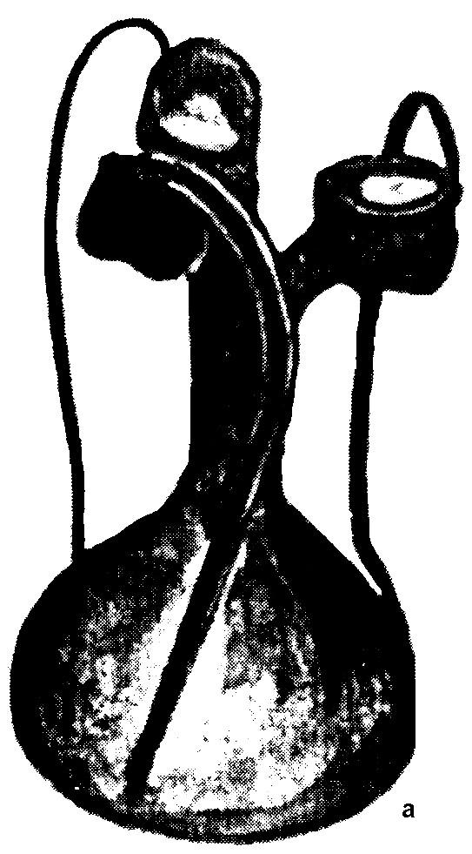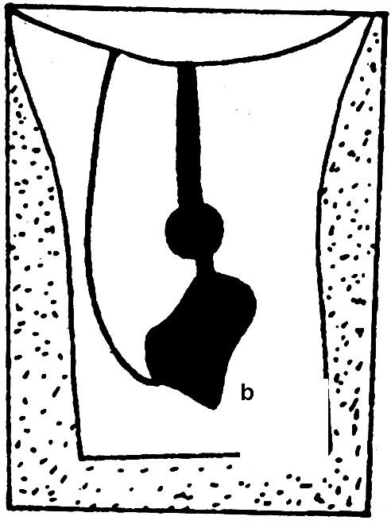
Fig. 27

Forma caracteristică a feţelor laterale (vestibulară, orală, mezială şi distală) este obţinută prin modelarea pereţilor inelului astfel: extremitatea unui fuloar împinge din interior către exterior peretele pentru realizarea ecuatorului (convexităţilor) şi a punctelor de contact, lama spatulei este aplicată la exterior în jumătatea ocluzală pe faţa vestibulară pentru modelarea şanţului de descărcare.
Extremitatea ocluzală a inelului este adunată. Pe această extremitate se aşează o rondelă din aceeaşi ceară calibrată, de care se solidarizează prin lipire.

Morfologia feţei ocluzale este realizată prin două operaţiuni:
- se picură ceară pe rondela fixată de inel;
- după solidificare se modelează prin tăiere (fosetele şi pantele cuspidiene) sau prin radiere din aproape în aproape;
- macheta capacului este obţinută prin picurare. Ceara încălzită este picurată direct pe faţa ocluzală a bontului.

Tehnica ce utilizează un model duplicat din masă de ambalat.

Pe bontul modelului se modelează din ceară specială (ce conţine gutapercă) o machetă care prezintă următoarele caracteristici: este fixă pe model, marginea cervicală este la distanţă de 2 mm de limita preparaţiei şi este în toate sensurile (ocluzal, vestibular, oral şi proximal) mai mică cu 0,30 mm.
Această operaţie de modelare a machetei se realizează cu scopul să se obţină modificarea formei dimensiunii bontului şi se numeşte „remodelare”. După premodelare întregul model este amprentat, cu ajutorul hidrocoloizilor reversibili pentru a fi duplicat.
În amprentă, este turnată pastă din masa de ambalat şi se obţine modelul duplicat. Macheta coroanei se modelează pe bontul acestui model, prin tehnica de picurare a cerii şi de radiere. Macheta nu se detaşează de pe model pentru ambalare. Modelul duplicat constituie o parte din tipar.
Coroanele obişnuite după această tehnică sunt foarte precise (adaptate cervical şi ocluzal) deoarece macheta nu mai este îndepărtată de pe model pentru ambalare, operaţie ce reprezintă un factor de risc, fiindcă poate fi însoţită, de multe ori, de deformarea acesteia. Primele două tehnici sunt frecvent utilizate fiind expeditive.

Modelul duplicat şi folie de ceară

În trecut au existat preocupări pentru realizarea coroanelor turnate cu grosime dirijată după tehnici greoaie ce au rămas cunoscute sub următoarele denumiri: tehnica ce utiliza folia de plumb, tehnica ce utiliza aţa cerată, tehnica ce utiliza masa de ambalat sau de moldină.
Aceste tehnici, în prezent, nu mai au decât valoare istorică, fiind citate în dorinţa de a ilustra străduinţa înaintaşilor pentru confecţionarea unor coroane turnate cu pereţi subţiri şi dimensiuni uniforme.

Coroana cu grosime dirijată prezintă următoarele caracteristici:

- pereţii laterali sunt cu dimensiuni (grosimi) egale (0,3 mm);
- pereţii laterali sunt la distanţă de feţele bontului dentar;
- coroana are contact cu bontul dentar pe faţa ocluzală şi la nivelul zonei cervicale pe o distanţă de 2 mm;
- între suprafaţa interioară a coroanei şi feţele bontului dentar există un spaţiu ocupat de cimentul de fixare;
- transmite parţial bontului dentar variaţiile de temperatură din cavitatea bucală;
- îndepărtarea de pe bontul dentar este efectuată prin tăiere, dar cu un efort mai redus decât la cele cu grosime totală. Operaţiunea este mai puţin traumatizantă pentru purtător;
- pentru confecţionare se consumă o cantitate minimă de aliaj, ceea ce-i determină un preţ de cost mai mic decât primele;
- sunt indicate pe coroanele dinţilor laterali cu dimensiune cervico-ocluzală mare.

- Tiparul

Obiectivul tuturor tehnicilor de turnare este de a se obţine după macheta de ceară o piesă protetică fără porozităţi, cu structură omogenă, adaptată cu precizie la preparaţia dintelui. Procesul de realizare a unei piese turnate cu dimensiuni mici, precisă şi omogenă, cum se impune să fie microprotezele; se desfăşoară respectându-se anumite reguli şi principii. Este cunoscut faptul că turnătura finită niciodată nu poate să fie mai bună decât macheta de ceară, de unde apare concluzia: „să se acorde atenţie deosebită machetei”, materializată prin: modelaj de mare exactitate, cu adaptare maximă la preparaţia dintelui şi finisare excelentă.
Macheta înainte de ambalare este pregătită astfel:

Suprafaţa este curăţată prin periaj cu o perie moale pentru îndepărtarea resturilor de ceară şi degresată.
Sunt fixate tijele de turnare. Pot fi utilizate tije din mase plastice, din ceară sau din metal. Operaţiunea de fixare a tijelor la machetă este deosebit de importanţă pentru succesul turnăturii. Multe microproteze prezintă defecţiuni deoarece această operaţie nu a fost realizată în mod corect.
Tija are rolul să creeze canalul prin care curge aliajul fluid în cavitatea tiparului, să creeze o turnătură cu densitate omogenă la suprafaţă şi în interior.
Tija îşi îndeplineşte rolul prin următorii factori: diametrul secţiunii transversale, lungime şi poziţionare.
Diametrul tijei este dependent de volumul tiparului. Diametrul minim este de 1,7 mm, dimensiunea optimă este de 2,5 mm. Dimensiunea corespunzătoare a tijei diminuează posibilităţile de apariţie a porozităţilor în piesa turnată.
Tija de metal nu trebuie supraîncălzită, deoarece topeşte sau distorsionează suprafaţa adiacentă, urmată de modificări în forma şi volumul machetei. Corect este să se adauge o picătură de ceară pe locul unde se va ataşa tija de turnare. Tijele sunt preparate cilindrice, tubulare, fiindcă înmagazinează mai puţină căldură. Dacă tijele sunt din metal vor fi din cele inoxidabile.
Reprezintă o greşeală utilizarea tijelor cu diametru redus (subţiri), deoarece rezultă piese turnate cu porozităţi sau cu orificii mici. Pentru a exclude această cauză în apariţia porozităţilor tija de turnare trebuie să prezinte dimensiuni corespunzătoare şi să constituie rezervor de aliaj fluid.
Aşezarea tijelor de turnare este importantă pentru obţinerea unor piese turnate complete (în totalitate). Tija este aşezată pe suprafaţa machetei în locul cel mai gros, dar nu într-o zonă unde se modifică morfofiziologia, pentru a diminua sursele de apariţie a porozităţilor. La machetele coroanelor ce sunt elemente de agregare, tijele sunt fixate pe feţele proximale spre spaţiul edentat, aproape de faţa ocluzală.
La machetele coroanelor, în cazul arcadelor integre, pentru mandibulă sunt aşezate pe versantul lingual al unui cuspid lingual iar pentru maxilar pe versantul vestibular al unui cuspid palatinal.

Poziţionarea tijelor faţă de suprafaţa machetei participă, de asemenea, la obţinerea unei piese turnate complete:

- tija de turnare este orientată în aşa fel ca aliajul fluid să poată curge pe direcţia forţei matrice centrifuge de împingere a acestuia. Aşezarea tijelor de turnare în unghi faţă de această direcţie, a forţei de turnare, impune o schimbare a sensului curgerii aliajului, ceea ce va reprezenta cauza unei piese incomplete;
- orientarea tijei de turnare să se efectueze ca aliajul să nu lovească direct reliefurile ascuţite ale ambalajului care se pot fractura şi să producă obstruări;
- aliajul topit să pătrundă în cavitatea tiparului pe drumul cel mai scurt;
- pentru toate piesele turnate se va crea o pâlnie de turnare, mai ales când sunt turnate prin presiune;
- tija de turnare nu se va aşeza într-un punct unde piesa protetică este mai mult solicitată.
Tija de turnare este fixată, faţă de suprafaţa machetei, într-un unghi mai mare de 90°, pentru a diminua posibilitatea apariţiei „turbionarii” aliajului fluid.

Canalele de evacuare a gazelor din tipar sunt plasate astfel:

- o extremitate în apropierea marginii cervicale, spre vestibular
- cealaltă extremitate pe conul conformatorului pentru a situa orificiul în porţiunea superioară a pâlniei de turnare (fig.28).

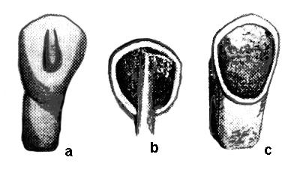
Fig. 28

Gazele fierbinţi din interiorul tiparului nu pot ieşi suficient de repede prin porii din pereţii masei de ambalat când aliajul fluid curge prin canalul de turnare. În interiorul tiparului rezultă o turbulenţă şi o contrapresiune din cauza acestor gaze, deoarece nu au o evacuare rapidă. Dacă presiunea gazelor comprimate depăşeşte presiunea aliajului fluid, atunci gazul îşi va crea drum prin metal, provocând porozităţi.

Recomandări pentru evitarea porozităţilor determinate de contrapresiune

Porozităţile prin contrapresiunea gazelor se produc, în special, la coroanele turnate, pentru acestea fiind necesare şi obligatorii tijele de evacuare a gazelor.
Este esenţial ca diametrul tijei de turnare să fie cu dimensiuni mai mari decât dimensiunile celei mai mari secţiuni transversale a machetei de ceară. Aceasta uşurează curgerea aliajului şi împiedică solidificarea lui înainte de a se umple toată cavitatea tiparului.
Crearea unui rezervor de aliaj fluid va contribui la eliminarea acestui gen de porozitate.
Distanţa dintre extremitatea machetei de ceară şi partea exterioară a ambalajului să fie de 10 mm. Dimensiuni mai mari ale peretelui cavităţii tiparului nu favorizează evacuarea prin porii acestuia, a unei cantităţi de gaze.
Temperatura cuptorului de încălzit (calcinare) menţinută la valorile maxime posibile pentru tiparul de masă de ambalat, contribuie la eliminarea porozităţii, deoarece, la temperatura înaltă, viteza de răcire a aliajului fluid va fi mai lentă, încât se va putea scurge mai mult din rezervor la cavitatea tiparului.
Numărul de rotiri crescut al centrifugării sau creşterea presiunii la cele care împing aliajul prin aer comprimat, are importanţă pentru eliminarea porozităţilor.
Efectuarea procesului de turnare în vacuum este foarte corespunzătoare pentru obţinerea turnăturilor fără porozităţi.
Utilizarea unei cantităţi mai mari de metal, decât cel necesar pentru umplerea cavităţii tiparului, încât să rămână un con (buton) de turnare bine dimensionat.
Calcinarea (încălzirea) lentă favorizează crearea porilor în pereţii tiparului prin care pot să se evacueze o cantitate de gaze.
- Teoria expansiunii şi compensaţii

Confecţionarea microprotezelor nu este o ştiinţă foarte exactă, dacă ne gândim să asociem diferitele variabile reprezentate prin fazele clinico–tehnice (prepararea dintelui, amprentarea, materialele de modele, macheta de ceară, ambalarea, turnarea) însă, în prezent, suntem în posesia unor cunoştinţe asupra proprietăţilor materialelor folosite şi asupra efectelor acestora în procesul tehnologic.
În procesul de topire – turnare, datorită temperaturilor înalte apar fenomene care determină modificări în volumul aliajului, materializate în piesa finită. Coeficientul exact al contracţiei aliajului la solidificare nu este cunoscut; sunt date valori cuprinse între 1,1 până la 1,5 % pentru aliajele nobile şi seminobile (Johnston, Philips şi Dykema). Pentru a se compensa această contracţie a aliajului, cavitatea tiparului se impune să fie un volum mai mare, ceea ce se obţine prin dilatarea (expansiunea) maselor de ambalat. Sunt utilizate cele trei tipuri de expansiuni ale maselor de ambalat:
- expansiunea de priză, produsă în faza de trecere de la starea plastică la starea solidă;
- expansiunea hidroscopică apare dacă ambalajul ajunge în contact cu apa;
- expansiunea termică apare dacă ambalajul este încălzit.

Expansiunea de priză .

Macheta din ceară îşi măreşte volumul când masa de ambalare eliberează temperatură în timpul prizei. Această expansiune este într-un procent 0,3 – 0,5. Expansiunea de priză nu se produce dacă pasta de masă de ambalat este introdusă într-o cavitate închisă, delimitată de pereţi rigizi, metalici (chiuvetă).

Expansiunea hidroscopică

Este obţinută prin următoarele procedee tehnologice:
- chiuveta cu masa de ambalat, în faza de priză este introdusă într-un vas cu apă ce prezintă temperatura de 35 - 40°C unde este menţinută 3 – 5 min. ;
- adaos controlat de apă, numai la suprafaţa masei de ambalat în faza de priză, apa se adaugă într-o anumită cantitate (Asar, Mahler şi Pejton). Ei au adăugat cantitatea specifică de apă în inelul de ambalare, cu ajutorul unei seringi, în loc să aşeze inelul de ambalare într-o baie de apă, din care absorbea o cantitate maximă de apă. Operatorul are capacitatea să controleze valoarea exactă a expansiunii care rezultă. Mecanismul acestui tip de expansiune este acelaşi ca pentru expansiunea normală de priză, creşterea cristalelor de ghips;
- umezirea hârtiei de azbest ce căptuşeşte toată suprafaţa interioară a inelului (chiuvetă); prin aceasta se produce o dilatare hidroscopică.

Expansiunea hidroscopică a ambalării a fost utilizată pentru prima dată în 1932 de Carl Scheu. În 1943 Hollenback a simplificat tehnica, pentru a fi utilizată definitiv.

Importanţa căptuşirii în interior a cilindrului metalic cu hârtie de azbest:

- Azbestul este comprimabil sub acţiunea unei presiuni aplicată pe peretele interior, permiţând expansiunea masei de ambalat. Pereţii rigizi ai cilindrului ar opri această expansiune;
- Azbestul umezit reprezintă un mediu favorabil în care se realizează expansiunea hidroscopică
- Azbestul fiind rezistent la temperaturile înalte şi compresibil, permite contracţia inelului (chiuvetei) după ce a fost scos din cuptor; care se răceşte mai repede, în timp ce aliajul folosit pentru turnare este topit;
- Azbestul favorizează îndepărtarea conţinutului după turnare.

Tehnica ambalării într-un singur material în doi timpi

Această tehnică a fost imaginată în dorinţa de a se obţine o expansiune optimă a cavităţii tiparului, atât în faza de priză cât şi termică care să compenseze în totalitate contracţia aliajului la solidificare. Indicaţia nu are limite, poate fi utilizată pentru toate tipurile de microproteze precum şi pentru punţile dintr-o bucată.
Procedeul tehnologic se desfăşoară astfel:

- Se amestecă o cantitate redusă de pudră de masă de ambalat cu apă distilată (la temperatura camerei). Proporţia să fie numai cea scrisă la prospectul produsului. Spatularea se efectuează manual, mecanic sau la vacuum.
- Se acoperă macheta de ceară prin pensulare şi vibrare, cu grijă să nu se producă incluzii de bule de aer la suprafaţă. Stratul este foarte subţire.
- Cu pensulă (păr moale) se pulverizează pudra uscată de masă de ambalat peste pasta depusă; se vibrează cu un instrument ce prezintă crestături, să se absoarbă toată pudra. Se repetă de 3–4 ori, alternativ, depunerea pastei cu depunerea pudrei. Macheta va fi inclusă într-o formă ovală, de masă de ambalat. Macheta de ceară, astfel ambalată, este lăsată să facă priză 5–10 min.
- Se prepară un alt amestec din acelaşi produs (de masă de ambalat), dar în cantităţi duble.
- Pasta este turnată în cilindrul metalic. Macheta de ceară, ambalată înainte (nucleu). Suprafaţa exterioară este umezită prin introducerea şi scoaterea imediată din apă. Nucleul este inserat în pasta de masă de ambalat din cilindru.
- Ambalajul este lăsat să facă priză 45 min. Se continuă procedeele cunoscute de scoatere a pâlniei, a tijei şi cu preîncălzirea.

Scoaterea tijei de turnare

- Tija de turnare este scoasă la 40–50 min. de la ambalare după următorul procedeu:
- este îndepărtat capacul de cauciuc al conformatorului care a creat pâlnia de turnare;
- particulele de masă de ambalat sunt îndepărtate din jurul tijei cu ajutorul unei pensule pentru a nu pătrunde în locul acesteia după scoatere;
- extremitatea tijei este încălzită la flacăra becului Bunsen şi trasă progresiv cu cleştele crampon în jos din ambalaj. Lasă o trecere liberă la macheta de ceară, după care marginea canalului de curgere este curăţată, fiind detaşate particulele nesusţinute din jurul orificiului, care ar putea pătrunde în interiorul tiparului.
În laboratoarele care sunt dotate cu aspirator pentru ceară din tipare, chiuveta este introdusă 2-3 min. în apă fiartă, ceara înmuiată este eliminată prin vacuum.
După eliminarea cerii, chiuveta este aşezată într-un cuptor rece, cu pâlnia în jos, care este apoi conectat la sursa de energie calorică.
Tiparul va fi încălzit la o temperatură destul de înaltă (750 - 800°C) într-o perioadă lungă de timp pentru a elimina complet ceara. Când se elimină ceara, o parte din ea este absorbită de masa de ambalat, aceasta necesită un timp mai lung ca să fie arsă; să nu rămână obstruaţi porii din pereţi cu carbon.
Arderea la temperaturi înalte are scopul să elimine toată ceara şi carbonul rezidual, de a se ajunge la o cavitate a tiparului care să fie duplicatul machetei de ceară. Totodată se obţine şi expansiunea termică. Supraîncălzirea tiparului este dăunătoare şi se evită întotdeauna, deoarece, liantul din masa de ambalat, ghipsul, care, chimic, este sulfatul de calciu, la temperaturi peste 800°C, se descompune lent şi degajă sulf sau compuşi de sulf. Sulful se combină cu anumite elemente din aliajele topite în special cu argintul şi cuprul, rezultând la suprafaţa piesei turnate o peliculă de sulfuri care produce o coloraţie specifică, greu de înlăturat. Sulful corodează inelele metalice (conformatoarele) şi elementul de încălzire al acestuia, provocând deteriorarea.
Recomandabil este ca într-un laborator să se stabilească un ciclu de ardere care să devină o obişnuinţă.

4. Topirea – turnarea aliajelor nobile şi seminobile

Sursa de căldură se impune să acţioneze asupra întregii cantităţi de aliaj. Dacă este folosită ca sursă de căldură flacăra oxi–metan, va fi foarte bine reglată încât să se evidenţieze cele trei zone conice ale acesteia. Conul central albastru deschis este zona cu combustia aproape completă, fiind partea cea mai fierbinte a flăcării şi uşor reductoare. Această parte a flăcării trebuie să atingă aliajul şi să-l acopere cât mai complet, pentru ca topirea să se efectueze în timp scurt, şi totodată să-l protejeze contra oxidării. După lichefierea aliajului apare riscul oxidării. Acest fenomen apare, în special, la aliajele de aur dentar tipul „dur” care conţin elemente ce se oxidează cu uşurinţă în cursul topirii. La solidificarea aliajului, oxigenul care s-a dizolvat în masa lui este expulzat, iar în locul acestuia apar microspaţii, care sunt repartizate pe suprafaţă sau în adâncime, cunoscute sub numele de porozităţi.
În timpul topirii se produce o oarecare oxidare, chiar dacă arzătorul a fost reglat şi utilizat în mod corespunzător. Este foarte important ca aliajul să fie bine protejat contra oxidării, utilizând un decapant (dezoxidant). Decapantul formează un înveliş (crustă) protector şi, totodată, reduce oxizii, cu forme de metal curat, păstrându-se compoziţia aliajului şi proprietăţile fizico–chimice.

Substanţa decapantă se adaugă în două momente:

- când aliajul începe să se lichefieze
- înainte de a se turna (declanşa forţa de împingere)

Supraîncălzirea aliajului, temperaturile înalte, produc oxidare excesivă şi absorbţia gazelor. Supraîncălzirea determină turnături cu suprafeţe ruguase (cu granulaţie mare) care sunt mai puţin rezistente la rupere (chiar casante). Pe suprafaţă apar porozităţi şi decolorări. Dacă pe suprafaţa aliajului de aur topit apare o peliculă mată, este dovada oxidării; suprafaţa lucioasă, strălucitoare ca oglinda, arată aliaj redus (curat).

Porozităţile reprezintă defecţiuni foarte grave, deoarece au următoarele consecinţe:

- suprafaţa poroasă oferă adăpost pentru lichidul bucal, resturi alimentare şi microorganisme;
- suprafaţa cu porozităţi nu se poate prelucra să se obţină luciul caracteristic aliajului respectiv;
- duritatea, rezistenţa la rupere şi ductibilitate, proprietăţi fizice ce caracterizează aliajul şi pentru care a fost preparat sunt reduse, fiind necorespunzătoare scopului urmărit.

5. Dezambalarea

Este marcată de evidenţierea coroanelor turnate care fac corp comun cu tijele de turnare şi conul de turnare. Operaţiile de secţionare a tijelor de turnare şi prelucrarea sunt cunoscute.
Pentru aliajele de aur răcirea imediat după turnare va produce modificări în structura aliajului; astfel devine foarte moale şi maleabil. Răcirea lentă (în tipar sau în cuptor) după turnare măreşte duritatea, rezistenţa la tocire şi fragilitatea aliajelor (aliajele devin mai dure)

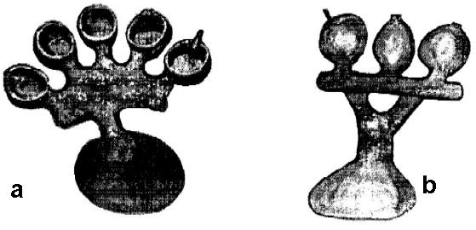

Fig. 29.
a , b – coroanele turnate, ambalate după metode diferite.

Tratamentul termic pentru înmuiere sau durcisare (întărire), poate fi efectuat în mod eficient prin reglarea timpului în care piesa turnată este lăsată să se răcească în masa de ambalat după turnare. Pentru înmuiere, chiuveta este introdusă în apă timp de un minut sau două, imediat după turnare. Pentru a se obţine întărirea, chiuveta este lăsată să se răcească lent între 3–6 min. înainte de introducerea în apă. Dezambalarea este marcată de evidenţierea coroanelor turnate, care fac corp comun cu tijele de turnare şi conul de turnare.

6. Prelucrarea, finisarea şi lustruirea coroanei metalice turnate

Prelucrarea materialelor metalice se poate obţine prin două procedee:
- Mecanic - aşchiere cu materiale abrazive,
- Electrochimic

1. Prelucrarea mecanică – care realizează reduceri ale volumului, schimbări de formă prin consum de material, metal. Cu cât prelucrarea este redusă, pierderea de material este mai mică. Prelucrarea metalului este obţinută cu ajutorul micromotoarelor pentru prelucrări mecanice care îndepărtează gradat o parte din plusul existent pe feţele protezei. Motorul orizontal la care se fixează un disc este utilizat pentru prelucrări mari şi pentru secţionarea tijelor la aliaje extradure. Secţionarea tijelor care au rezultat din canalele de turnare, la toate aliajele nobile se face cu un cleşte care secţionează fără rumeguş.
Materiale abrazive – gorund, pietrele care conţin bioxid de siliciu şi trioxid de aluminiu. Sunt utilizate şi la sablator. Toate prelucrările debutează prin sablare.
Sablarea utilizează jetul de nisip format de aurul comprimat şi particulele de materiale sub formă de granule cu dimensiuni variabile în funcţie de scop.
Sablarea se realizează în vederea următoarelor scopuri:
- Îndepărtarea feţelor de ambalat
- Îndepărtarea oxizilor (în timpul răcirii piesei aliajul se oxidează).
Instrumentele de prelucrare: cilindrice şi roată, ele acţionează circular. Aceste pietre sunt fie fixate, fie mobile; au culori diferite (alb, brun, gri închis), culoarea arată duritatea. În prezent sunt comercializate – freze tunstor carbid – aliaj dur pentru lucrări care au ca scop îndepărtarea unei cantităţi minime – prelucrare pentru netezirea feţelor. Aceste freze au forme şi dimensiuni diferite.

2. Prelucrarea electro – chimică utilizează:

– baia galvanică – este utilizată uneori pentru realizarea modelelor dar soluţia electrolitică este alta decât cea cu sulfat de cupru şi piesa este aşezată la anod. Curentul continuu se scurge de la anod la catod („smulge” piesa protetică care apare lustruită).
  - baia cu ultrasunete este alcătuită din:
    - recipient
    - soluţie
    - sursa care produce ultrasunete care au o frecvenţă mai mare decât a sunetelor obişnuite care echivalează cu aluminiul.
Prelucrările sunt realizate în alte încăperi decât în încăperile unde se prelucrează mecanic; încăperi fără pulberi în atmosferă. Aceste prelucrări sunt de mare precizie, solicită materiale speciale şi sunt prezente numai în laboratoarele dotate.

Lustruirea pieselor. Este o prelucrare mecanică sau electrochimică prin care se obţin suprafeţe cu un aspect care-l imită pe al sticlei prelucrate cu luciu, sau al oglinzilor. O suprafaţă lustruită, macroscopic nu prezintă microdenivelări ci este continuă.

Scopul pentru care se obţine lustruirea:

Părţile moi (limbă, obraz)
- nu sunt lezate
- se asigură un grad de confort
- nu favorizează menţinerea resturilor alimentare
- alunecă foarte uşor pe ele.

Cu cât aliajul este mai dur cu atât se obţine un luciu perfect şi de lungă durată. Luciul este modificat la aliaje prin coroziune. Coroziunea mătueşte lucrarea.
Luciul pieselor protetice din metal se realizează prin fixarea unor perii, pufuri, pâsle şi gume la motorul orizontal. Se foloseşte oxidul de crom care are o acţiune deosebită în redarea lustrului.

Capitolul IV

MATERIALE UTILIZATE ÎN TEHNOLOGIA COROANEI TURNATE

Materialele metalice sunt reprezentate de aliajele următoarelor metale: aur, platină, paladiu, argint, cupru, crom, nichel, cobalt, molibden, fier (pentru wipla) şi aluminiu (pentru bronzuri).

METALELE

Metalele sunt elemente chimice care prezintă următoarele caracteristici fizico – chimice comune:
- Corpuri solide la temperatura camerei, cu excepţia mercurului care este fluid;
- Structura este policristalină (4,5) cubică sau (15) hexagonală. Cristalul este o formă a stării solide a materiei;
- Culoarea este gri–argintiu cu două excepţii reprezentate de cupru şi de aur. În faza de pulbere fină toate sunt gri, deoarece razele luminoase sunt absorbite în totalitate;
- Opace datorită electronilor liberi care trec de pe o orbită pe alta;
- Luciul propriu fiindcă reflectă razele luminoase şi o parte a radiaţiilor electromagnetice;
- Conductibilitatea termo–electrică specifică mare. Conductibilitatea apare redusă când în structură există impurităţi însoţite de neregularităţi ale structurii cristaline. Metalele cu cea mai bună conductibilitate sunt : Cu, Ag şi Au.
- Greutatea specifică este variabilă ceea ce a determinat clasificarea în metale uşoare şi metale grele (greutate specifică peste 5). Este exprimată în g/cm³. Este o caracteristică importantă pentru lucrările protetice dentare.
- Temperatura de topire are valori extrem de variate: de la -39°C pentru mercur la 3400°C pentru wolfram.
- Rezistenţa mecanică reprezintă proprietatea de a se opune forţelor exterioare care tind să le deformeze plastic, elastic sau să le fractureze. În general metalele prezintă elasticitate şi plasticitate diferenţiate, specifice fiecărei grupe. Platina, argintul, cuprul, staniul sunt uşor deformabile datorită plasticităţii. Plasticitatea nu modifică integritatea corpului metalic. Rezistenţa mecanică recomandă metalele pentru utilizare în anumite scopuri. În stomatologie sunt utilizate pentru realizarea lucrărilor protetice, în mod diferenţiat.
- Chimic, în contact cu acizii formează săruri.
- Ionizează în soluţii acide eliberând particule încărcate cu sarcini electrice pozitive (ioni pozitivi).

ALIAJELE

Aliajele sunt, în faza solidă sau lichidă, amestecuri omogene compuse din două sau mai multe metale.
Comportamentul metalelor în faza lichidă este variabil ceea ce creează următoarele tipuri de aliaje:
- Ambele metale, în faza lichidă, sunt solubile unul în celălalt în orice proporţie, formând o soluţie omogenă ce se menţine şi în faza solidă. Repartizarea cristalelor în structura aliajelor este echilibrată (ex.: aliajele de Au–Cu, Au–Ag sau Au–Ag–Cu) în aceste tipuri de aliaje sunt cuprinse metalele cu afinitate între ele.
- Ambele metale sunt solubile între ele în faza lichidă dar în faza de cristalizare solidă se separă. Aliajul în faza solidă este format din cristale pure ale fiecărui element care a intrat în compoziţie. Sunt aliajele uşor fuzibile Melotul şi Şpentul. Punctul de topire este inferior elementelor care formează structura. Aceste aliaje sunt cunoscute sub numele de „aliaje eutectice”.
- Ambele metale sunt solubile unul în celălalt strict numai în anumite proporţii. Dacă acestea sunt depăşite aliajul devine casant, până la friabil.
- Ambele metale formează între ele combinaţii chimice cunoscute sub numele de „compuşi intermetalici”. Prezenţa acestor compuşi determină un nou comportament, aliajul devine casant.
- Metalele care nu pot fi amestecate în nici o proporţie. Nu se pot obţine aliaje.
Caracteristici fizico–chimice generale ale aliajelor:

- Duritatea este mai mare decât a fiecărui component.
- Rezistenţa la deformare plasto – elastică şi la rupere este mai mare decât a elementelor componente.
- Conductibilitatea termică şi electrică este mai redusă decât a fiecărui component.
- Greutatea specifică are o valoare medie, între cea a metalului component cu greutatea cea mai mică şi cea a celui cu greutatea cea mai mare.
- Punctul de topire este mai redus decât al fiecărui metal din compoziţie.

Coroziunea

Coroziunea reprezintă deteriorarea suprafeţei metalelor şi aliajelor.
Metalele şi aliajele în contact cu factorii din mediul înconjurător (gaze sau lichide) formează produşi de coroziune. Aceşti produşi de coroziune pot avea un comportament diferenţiat putând să accelereze, să întârzie sau să nu influenţeze deteriorarea suprafeţei.
Aliajele utilizate pentru lucrările protetice în mediul bucal sunt supuse, datorită variaţiilor de pH şi de temperatură, fenomenului de coroziune. Rezistenţa la coroziune pentru aliajele stomatologice reprezintă o condiţie esenţială.
Coroziunea de suprafaţă este anticipată de apariţia mătuirii şi de formarea petelor.
Coroziunea se datorează mai multor cauze: chimică, electro-chimică.

Forme de prezentare ale aliajelor recomandate pentru protetica dentară
Protezele dentare prezintă dimensiuni şi forme foarte diferite şi sunt realizate prin procese tehnologice variate. Pentru obţinerea lor sunt necesare multe tipuri de materiale.
Produsele metalice sunt comercializate în următoarele forme:
- granule, pastile, emisfere, paralelipipede cu secţiune pătrată, dreptunghiulară sau hexagonală, cilindru, pe care sunt înscrise cifre, litere sau simboluri ale firmelor. Sunt utilizate pentru a fi topite şi turnate;
- tablă laminată cu grosimea de 0,25–0,30 mm pentru cape, de 0,1–0,2 mm pentru inele ortodontice şi de 1 mm pentru topire – turnare;
- sârmă cu diametre diferite din aliaje de wipla sau Cr–Co. Din sârma cu diametrul de 0,2 mm sunt efectuate diferite ligaturi. Sârma cu diametrul de 0,6 – 0,8 mm este folosită pentru croşetele dentare ale protezelor parţiale, sârma de 1,2 – 1,5 mm pentru realizarea atelelor utilizate pentru contenţia fragmentelor oaselor maxilarului;
- elemente fabricate pentru croşete, bare linguale, bare palatinale necesare obţinerii protezelor scheletate.

Tehnici pentru prelucrarea aliajelor

Aliajele sunt prelucrate la temperaturi diferite astfel:
Prelucrarea la temperatura de 20°C, cunoscută sub numele de prelucrare la rece, care constă în laminare, îndoire, trefilare, ambutisare, ştanţare, presare.
Prelucrarea la temperatura de peste 100°C cunoscută sub numele de prelucrare la cald, care constă în topire – turnare, topire – lipire, tratamente termice.

1. ALIAJELE NOBILE

Aceste aliaje prezintă în compoziţie elemente nobile în procente variate. Metalele nobile sunt prezentate de: Au, Pt, Pa, Ir, Radiu, Ruteniu, Osmiu.

AURUL

Caracteristici:
- culoare galbenă, caracteristică;
- greutate specifică: 19,3 gr./cm³;
- duritate redusă: 43 kg/cm³ (Brinell); este foarte moale;
- ductilitate şi maleabilitate foarte bune: se poate trage în foi foarte subţiri;
- rezistent la acţiunea acizilor, bazelor şi sărurilor; nu-l dizolvă de cât apa regală (3 părţi acid azotic, o parte acid clorhidric);
- rezistent la coroziune.
Indicaţii:
- în industrie: rol catalitic, pentru aurirea electrochimică;
- în stomatologie: sub formă de aliaje pentru lucrări protetice;
- în medicina generală: săruri de aur pentru tratamentul reumatismului.
Duritatea foarte scăzută nu-l recomandă să fie utilizat pentru realizarea protezelor.
Este aliat cu alte metale (Ag, Cu, Ni, Pt, Pa, Ir) pentru a-i îmbunătăţii caracteristicile fizico – mecanice.
Aliajele de aur recomandate pentru uzul stomatologic prezintă în compoziţie procente variate de aur pur în funcţie de calităţile mecanice care sunt cerute aliajului pentru un anumit tip de lucrare protetică.
Aliajele de aur sunt întrebuinţate în stomatologie fiindcă rezistă foarte bine la acţiunea corosivă a mediului bucal şi pentru că rezultă proteze dentare cu precizie de inegalat de către alte aliaje.

Metalele din compoziţia aliajelor de aur
Argintul
caracteristici:
- culoare gri specifică,
- maleabil şi ductil, uşor de prelucrat,
- punctul de topire este de 1071°C,
- greutatea specifică este 10,5
- în stare fluidă absoarbe gaze în special oxigenul pe care îl eliberează în faza de solidificare rezultând turnături poroase,
- are afinitate pentru produşi sulfuroşi se înnegreşte,
- se combină cu aurul, îi modifică culoarea şi-i măreşte duritatea şi rezistenţa la abraziune.

Cuprul
caracteristici:
- culoare roşie, caracteristică. Imprimă culoarea sa aliajelor,
- maleabil şi ductil,
- conductibilitate termo – electrică foarte bună,
- se aliază uşor cu aurul şi îi închide culoarea,
- creşte rezistenţa şi duritatea aliajului.
În aliajele de aur intră în proporţie egală cu argintul (42 + 42).

Platina - este un element din grupa metalelor nobile
caracteristici fizico – chimice:
- culoarea este gri–argintie, este influenţată de culoarea aliajului, devenind gri–galben;
- maleabilă şi ductilă;
- punctul de topire este foarte înalt, 1754,44° C;
- greutatea specifică este de 21,4 mai mare decât a aurului;
- măreşte rezistenţa la rupere şi creşte duritatea aliajului, fiind mai rezistent la abraziune;
- punctul de topire înalt creşte intervalul de topire al aliajului;
- lustrul aliajului este menţinut mai bine mult timp;
Folia de platină a reprezentat în trecut suportul pe care se depunea şi sinteriza masa ceramică. În prezent tehnologia este depăşită.

Paladiul, element din grupa metalelor mobile
caracteristici fizico – chimice:
- culoarea gri–argintiu, deschide mult culoarea aliajului;
- maleabil şi ductil;
- punctul de topire este de 1548,88°C;
- greutatea specifică 12;
- măreşte maleabilitatea, ductilitatea, duritatea, rezistenţa la rupere şi rezistenţa la deformare elastică şi plastică a aliajului;
- ridică intervalul de topire al aliajului de aur;
- procentul din compoziţia aliajelor de aur este variabil, dar are putere mare de înnobilare a acestuia.
Iridiul, element din grupa metalelor nobile,
caracteristici fizico – chimice:
- culoarea asemănătoare cu cea a argintului;
- greutatea specifică este de 22,4;
- duritate foarte mare;
- rezistent la rupere, îndoire şi deformare;
- casant la şocuri;
- rezistent la acizi şi baze foarte active inclusiv la apa regală;
- punctul de topire este înalt, 2454°C;
- procentul de aliere este variabil, până la 25%;
- structura cristalină este foarte fină, transmiţând-o şi aliajului.

TIPURI DE ALIAJE DE AUR.

ALIAJUL DE AUR 916 ‰ = 22 KARATE (ALIAJE DE AUR MOI)
Compoziţia chimică.
916 gr sunt reprezentate de aur pur, restul până la 1000 gr (84 gr) este reprezentat de argint şi cupru, în general în proporţii egale. Dacă proporţia se modifică în favoarea cuprului, aliajul este mai dur şi prezintă culoarea roşie. Dacă procentul de argint este mai mare, aliajul are o duritate mai scăzută şi culoarea este mai puţin intensă.
Aliajul de aur 916‰ este cel mai maleabil dintre toate aliajele aurului, de aceea este utilizat în scopul realizării următoarelor microproteze: incrustaţii intratisulare, coroane turnate. Marginile incrustaţiilor se pot brunisa.

caracteristici fizico – chimice:
- culoare galbenă;
- foarte maleabil şi ductil;
- rezistent la coroziune;
- nu se dezomogenizează.
Aliajul de aur 833‰ = 20 karate (aliaje de aur mediu tari)
Compoziţia chimică.
La 1000 gr de aur: 833 gr sunt reprezentate de aur pur, iar restul de 167 gr sunt completate cu cupru şi argint. Acest aliaj are în structură procentul de cupru mai mare decât cel de argint. Cuprul conferă aliajului o duritate mai mare, rezistenţă la abraziune şi la rupere. Datorită acestor caracteristici este folosit la confecţionarea de: RCR, coroane, incrustaţii, punţi dentare, corpul de punte 1–2 dinţi.
Datorită procentului mare de argint şi cupru există pericolul ca în timpul topirii – turnării să se producă dezomogenizarea urmată de modificarea comportamentului fizico – chimic, putând deveni sensibil la coroziune.

Aliajul de aur 833‰ cu argint, cupru, zinc, paladiu şi platină (aliaje tari)

În acest aliaj argintul şi cuprul sunt reprezentate în procente reduse, fiind înlocuite de platină. Aliajul are duritate foarte mare, este rezistent la rupere şi la şoc cu un grad de elasticitate. Prezenţa platinei în compoziţie îmbunătăţeşte calităţile fizico–chimice ale aliajului, sunt foarte rezistente faţă de acţiunea unor substanţe oxidante.
Indicaţiile sunt:
- coroanele de substituţie,
- coroanele parţiale 3/4 şi 4/5,
- punţi dentare întinse (totale),
- proteze scheletate.
În compoziţie sunt adăugate în procente variate paladiu 20/50 ‰, iridiu până la 25 ‰.
Aliajele de aur 750‰ = 16 karate

În compoziţia fizico–chimică argintul este reprezentat de 83 părţi, iar cuprul de 167. Într-un procent ridicat, cuprul conferă aliajului caracteristici fizico – chimice superioare comparativ cu aliajul de 833 ‰, este mai dur şi are elasticitate mult mai mare.
În acest aliaj s-a introdus platină, paladiu şi iridiu până la 50% pentru a creşte duritatea şi rezistenţa la acţiunea substanţelor corosive.

Caracteristicile fizico–chimice ale aliajelor nobile

Aliajele nobile sunt indicate pentru realizarea tuturor tipurilor de lucrări protetice dentare, fixe şi mobilizabile (proteza scheletată). În faza fluidă aceste aliaje sunt foarte fluide, caracteristică care favorizează curgerea în tipare cu dimensiuni (grosime) foarte reduse, de numai 0,25–0,35 mm, obţinându-se proteze foarte subţiri (coroane turnate cu grosime dirijată etc.).
Coeficientul de contracţie la trecerea din starea fluidă în cea solidă este foarte mic, de 1,1–1,3%, compensat în totalitate de expansiunea masei de ambalat. Rezultă piese protetice de cea mai mare exactitate (precizie).
Din punct de vedere chimic sunt deosebit de rezistente la acţiunea corozivă a acizilor şi bazelor. În mediu bucal sunt foarte bine tolerate.
Din punct de vedere financiar valoarea materialului se menţine după îndepărtarea lucrării de pe câmpul protetic, fiindcă în urma rafinării aliajului se poate recupera pentru reutilizare în stomatologie sau la bijuterii.

Aliajele argintului cu paladiu.

Aceste aliaje reprezintă o categorie de aliaje nobile diferită de aliajele de aur sau platină. Compoziţia fizico–chimică este dominată de prezenţa argintului şi a paladiului, la care se adaugă alte elemente în microprocente.
Aceste aliaje prezintă un preţ de cost mai redus decât aliajele de aur sau platină. Aliajele argintului cu paladiu au fost create pentru a înlocui parţial sau total aliajele de aur sau platină.

ALIAJELE INOXIDABILE

Aliajele de Ni şi Cr

Elementul principal prezent în compoziţia acestor aliaje este Ni.
Compoziţia chimică:
- nichel = 65 – 70%
- crom = 14 – 16%
- elemente secundare (aluminiu, molibden, tungsten, bor, siliciu, carbon, mangan) = 3–11%. Procentul variază în funcţie de firma producătoare.
Elementele secundare sunt introduse în compoziţie în următoarele scopuri:
- obţinerea structurii microcristaline, prin adăugarea borului, siliciului, carbonului şi aluminiului;
- dezoxidarea, prin adăugarea siliciului şi a borului;
- obţinerea fluidităţii corespunzătoare în faza lichidă, prin adăugarea borului şi a siliciului;
- obţinerea rezistenţei la coroziune, prin adăugarea manganului, molibdenului şi a tungstenului. Pelicula de oxid de Cr reprezintă elementul de protecţie anticorozivă.
Rezistenţa mecanică (la deformare, rupere, abraziune) este dată de Cr.

Caracteristicile fizico – chimice:
- culoarea acestor aliaje este gri–argintiu. Se poate afirma despre această culoare că este de referinţă prin comparaţie cu aliajele de culoare galbenă (aliajele de aur şi bronz).
De menţionat că aliaje care să prezinte culoare albă nu există în realitate. Numai în unele publicaţii se scrie, din eroare, „aliaje de culoare albă”. Culoarea albă asemănătoare sau identică cu a smalţului coroanelor dentare au numai materialele nemetalice din grupele răşini (acrilice), ceramice şi mase compozite. Există tendinţa să se utilizeze expresiile „aliaje albe” şi „aliaje galbene” dar acestea nu sunt recomandate în mediul universitar ci, cel mult, numai în comerţ.
Această culoare constituie un dezavantaj faţă de aliajele de bronz.
- greutatea specifică este de 7 – 9 gr/cm³. Este mult mai redusă decât a aliajelor de aur. Lucrările protetice dentare au greutate mai mică, se consumă mai puţin aliaj.
Greutatea specifică redusă impune o altă tehnologie de ambalare a machetelor, canale de curgere cu diametre de 3 – 4mm şi o forţă de împingere a aliajului suficient de mare (mult mai mare decât pentru aliajele nobile)
- duritatea, în unităţi Brinell, este de 180–280 kg/mm². Această duritate constituie un avantaj pentru reducerea dimensiunilor pieselor protetice şi un dezavantaj pentru faza de prelucrare fizică, pentru feţele ocluzale ale dinţilor antagonişti (se produce abraziune) şi pentru momentul îndepărtării prin secţionare a microprotezelor.
- intervalul de topire–turnare este de 1150 - 1359°C. Aceste temperaturi se obţin în laboratorul de tehnică dentară cu alte aparate decât cele utilizate pentru aliajele nobile. Sursa de căldură este obligatoriu să acţioneze pe toată suprafaţa masei de aliaj ce urmează a fi turnată;
- coeficientul de contracţie la răcire al acestor aliaje este de 2,2 – 3,5% în funcţie de valoarea termică a intervalului de topire;
- rezistenţa la coroziune în mediul bucal este satisfăcătoare dacă procesul tehnologic în laborator se desfăşoară după condiţiile înscrise în prospectul produsului;
- comportamentul biologic. În general aceste aliaje sunt suportate foarte bine dar nu este exclus să apară următoarele manifestări patologice:
    - dermatite alergice, la tehnicienii dentari, datorită contactului cu pulberile în timpul prelucrării pieselor protetice;
    - edem al pleoapelor, tot de natură alergică;
    - eczeme cronice.
Aceste manifestări sunt produse de prezenţa pulberii de nichel şi de terenul asupra căruia acţionează.

Aliajul inoxidabil wipla

Acest aliaj este un oţel inoxidabil care este caracterizat de procentul foarte mare de fier şi de prezenţa carbonului
Compoziţia chimică:
- fier = 70–72%
- crom = 18%
- nichel = 8%
- elemente suplimentare reprezentate de mangan, molibden, siliciu, tantal, titan, cu rol să fixeze carbonul în aliaj.
Aliajele care conţin fier în procent mai mare de 50% şi carbon până la 2% se numesc oţeluri.
Dacă procentul de carbon depăşeşte 2%, aliajul se numeşte fontă. Aliajele de fier şi carbon în aceste proporţii formează soluţii solide, omogene şi sunt cunoscute sub numele de aliaje austenitice.
Fierul are punctul de topire 1539° C, duritate Brinell 55 kg/mm² prezintă patru stări alotropice cu structuri şi proprietăţi deosebite (alfa, beta, gamma, delta). Aliajele folosite în stomatologie conţin fierul gamma. Oţelul austenitic rezultat din combinaţia fierului şi carbonului nu este inoxidabil.
Pentru a fi transformat în oţel inoxidabil se adaugă crom în procent de 18% şi nichel 8%. Pentru a împiedica formarea carburii de fier şi crom se adaugă aliajului microprocente de mangan, molibden, siliciu, tantal şi titan, cu rol să fixeze carbonul în aliaj. Cromul conferă aliajului rezistenţă faţă de acţiunea agenţilor oxidanţi, mărindu-i totodată maleabilitatea, ductibilitatea şi rezistenţa mecanică. Cromul şi nichelul stabilizează structura austenitică a aliajului.
Aliajul utilizat în stomatologie este cunoscut sub numele de wipla „Wie Platin”, din limba germană având culoarea asemănătoare platinei. Datorită procentului de crom, wipla este denumită şi aliaj inoxidabil de tip 18/8.

Caracteristicile fizico – chimice:

- Culoarea este gri – argintie, asemănătoare platinei;
- Duritatea este de 160 kg/mm² (Brinell);
- Intervalul de topire este cuprins între 1375 - 1420° C;
- Luciul suprafeţelor prelucrate este rezistent la mediul bucal;
- Rezistenţă la acţiunea corozivă a mediului bucal, datorită prezenţei oxidului de crom format pe suprafaţă;
- În faza lichidă vâscozitatea este crescută, ceea ce împiedică obţinerea pieselor turnate subţiri (0,30 – 0,35mm);
- Tratamentul termic este necesar, fiindcă în timpul prelucrării se modifică structura austenitică. Tratamentul constă în reîncălzirea piesei protetice la 1000 - 1100°C, urmată de răcirea bruscă;
- Aliajul nu este corespunzător pentru solidarizarea a două elemente. Există un aliaj pentru lipit, dar este impropriu, conţine mult argint, având rezistenţă mecanică şi chimică redusă;
- Coeficientul de contracţie la trecerea din faza fluidă în cea solidă este mare, de 2,5–3% nefiind compensat de masa de ambalat. Rezultă piese turnate cu dimensiuni mai mici datorită contracţiei;
Precizia pieselor turnate nu este posibilă, fiindcă are viscozitate crescută şi coeficientul de contracţie mare.
Forme de prezentare comercială:

- Tablă de 0,10 – 0,15 mm pentru inele ortodontice şi cape;
- Sârmă cu dimensiuni foarte diferite:
- 0,2 mm, maleabilă, pentru perimetre şi legături
- 0,6–0,8 mm, foarte flexibilă, utilizată pentru realizarea croşetelor protezelor parţiale acrilice
- 1–2,5 mm, foarte tare ferder–hart, utilizată pentru atelele chirurgicale şi pentru arcurile aparatelor ortodontice. Acest sortiment de sârmă în secţiune transversală poate fi rotundă sau semirotundă..
- Elemente cu forme diferite pentru a se obţine prin modelare croşete prefabricate;
- Bare prefabricate care sunt modelate cu ajutorul cleştilor speciali pentru a se realiza o bară linguală sau o bară palatinală.

Aliajele de bronz

Reprezentantul comercial în România este produsul „Gaudent”.
Această categorie de aliaje prezintă în compoziţie următoarele elemente:
- cupru = 80 – 82%
- aluminiu = 8,5 – 10%
- nichel = 3 – 4%
- mangan = 1,5 – 2%
- fier = 1%
Compoziţia chimică complexă a creat un comportament fizico–chimic special, aceste aliaje fiind cunoscute sub numele de „bronzuri speciale”.

Caracteristici fizico – chimice:
- rezistenţă la agenţii care favorizează şi produc coroziunea. Această rezistenţă se datorează filmului protetic de oxid de aluminiu care se formează pe suprafaţa aliajului şi care dacă este îndepărtat mecanic (prin abraziune) se reface imediat;
- duritatea este de 130 unităţi Brinell la piesele turnate;
  - greutatea specifică: 8,5 gr/cm³;
  - intervalul de topire:1025 - 1050° C;
  - conductibilitatea termică este de 2,5 ori mai mică decât a aliajelor nobile;
  - fluiditatea este corespunzătoare pentru obţinerea microprotezelor şi punţilor dentare. Această caracteristică asigură curgerea în tipare cu dimensiuni (grosime) de 0,30 – 0,35 mm;
  - rezistenţa la rupere prin tracţiune este de 40 kgf/mm². După tratament termic aceasta creşte la 65 kgf/mm²;
  - culoarea este galben, factor deosebit de favorabil.
Gaudent-ul a dominat mult timp activitatea stomatologică pentru restaurarea morfologică a coroanelor şi arcadelor dentare, reuşind progresiv să înlocuiască aliajul de oţel inoxidabil wipla.
În prezent, aliajele de Cr – Ni, produse în sortimente variate, tind să fie utilizate dar ele prezintă următoarele caracteristici nefavorabile:
- culoarea gri – argintie, neacceptată de mulţi pacienţi;
- duritatea Vicker 240, mult mai mare faţă de alte aliaje dentare;
- interval de topire înalt: 1280 -1350°C (necesită surse de căldură şi aparate speciale).
Gaudent-ul este apreciat în cadrul activităţii protetice pentru:
  - rezistenţa la coroziune şi oxidare în mediul bucal
  - duritatea apropiată de cea a aliajelor de aur
  - intervalul de topire asemănător cu al aliajelor mobile
  - masa de ambalat compensează coeficientul de contracţie
  - prelucrarea în laborator este efectuată cu instrumentele de abraziune obişnuite
  - rezistenţa la deformare plastică şi elastică
  - îndepărtarea microprotezelor de acoperire de pe bonturile dentare nu reprezintă o operaţiune foarte dificilă.
Bronzurile reprezintă o alternativă la celelalte tipuri de aliaje (nobile şi nenobile) datorită caracteristicilor şi a preţului de cost redus.

Recomandări practice foarte utile:

- Canalele pentru curgerea aliajului fluid să fie dimensionate corespunzător (diametre 3 – 4mm).
- Rezervorul de aliaj fluid să fie situat la 15mm de vârful pâlniei de turnare.
- Expansiunea masei de ambalat (de priză hidroscopică şi termică) să fie obţinută în mod ştiinţific.
- Calcinarea tiparului la silicon este obţinută la 650°
- Aliajul încălzit în cuptor la temperatura de 700°C
- Sursa de căldură ideală o reprezintă curenţii de înaltă frecvenţă, asociată cu introducerea aliajului fluid în tipar în vid cu ajutorul aerului comprimat.
- Răcirea tiparului să fie făcută într-un timp foarte scurt (30 – 40 sec.) după turnare. Această răcire rapidă reduce posibilitatea formării fazei gamma, bogată în Al, cu rezistenţă scăzută la coroziune.
Aliajele de Cr – Co (stelite)
Aliajele de crom–cobalt sunt superioare aliajelor inoxidabile de wipla (fier, crom–nichel).
Sunt combinaţii complexe în a căror compoziţie sunt cuprinse multe metale: crom, cobalt, nichel, molibden, siliciu, carbon, magneziu, aluminiu, tantal, tungsten, titan, wolfram, vanadiu, niobiul. Procentul cel mai mare este reprezentat de crom (15–30%) şi de cobalt (1–64%). Pentru fiecare produs există o anumită reţetă de fabricaţie, cunoscută numai de specialiştii care elaborează aliajul.
Metodele posibile de formare a acestor aliaje sunt:
Cromul este metal gri–argintiu mai dur decât fierul.
Punctul de topire este de 1876°C iar greutatea specifică 7,1. Este sensibil la acidul clorhidric. În procent de peste 12% conferă aliajelor pasivităţi faţă de acţiunea oxigenului. Este conţinut în aliaj în proporţie de 15–30%.
Cobaltul este un metal cu aspect cromatic asemănător argintului. Duritatea este mai mare decât a fierului şi a nichelului. În combinaţii conferă aliajului duritate ridicată şi stabilitate chimică, protejându-l faţă de acţiunea acizilor şi a bazelor.
Punctul de topire este de 1481°C iar greutatea specifică 8,9. În aliaj intră în procente variabile 2–64%.

Nichelul este un metal gri–argintiu, maleabil şi ductil, cu punctul de topire la 1441°C şi greutatea specifică de 8,6. În combinaţie cu celelalte elemente conferă aliajului următoarele: din etibilitate, reducerea durităţii (astfel fiind posibilă prelucrarea la rece), reduce oxidarea, favorizează omogenizarea structurii. În compoziţia aliajelor proporţia este variabilă 5–55%.

Molibdenul este metal cu aspect cromatic comun gri–argintiu, relativ maleabil. Punctul de topire este de 2606°C iar greutatea specifică de 10, 2. În compoziţia aliajului este introdus în procente cuprinse între 5–18%. Aliajului îi conferă următoarele: duritate, rezistenţă la rupere prin formarea unei structuri cristaline fine.

Tungstenul este un metal foarte dur cu punct de topire ridicat 3380,57°C. Este deosebit de rezistent la acţiunea celor mai mulţi acizi şi baze. Împreună cu tantalul, vanadiul şi niobiul fac parte din aceeaşi subgrupă a sistemului periodic. Tantalul este foarte tenace, maleabil şi ductil, fiind posibil să fie trefilat şi ambutisat. Tantalul este din punct de vedere electro–chimic inert, foarte bine suportat de ţesuturi. Aceste caracteristici îl recomandă pentru confecţionarea implantelor intraosoase. În aliaje este introdus în proporţie de 4 – 5%.

Magneziul este un metal cu duritate mare. Greutatea specifică este 7,12. Punctul de topire este de 1216°C. Ductibilitatea şi maleabilitatea sunt reduse. În aliaj este în proporţie de aproximativ 5%.

Aluminiu este un metal cu duritate redusă. Greutatea specifică este de 2,7. Punctul de topire este de 646°C. În compoziţia aliajelor de tip bronzuri este introdus în procent de 8 – 10%. Aluminiul şi manganul sunt adăugate în scopul să crească fluiditatea aliajului (în faza fluidă). Pentru aceste aliaje fluiditatea constituie o caracteristică specifică.
Caracteristici fizico - chimice
- Greutatea specifică este unică (6,5 – 8), deci sunt mult mai uşoare decât aliajele nobile.
- Rezistenţa la acţiunea corozivă a oxigenului, acizilor şi bazelor.
- Intervalul de topire este cuprins între 1300 - 1500°C.
- Rezistenţa mecanică, manifestată prin rezistenţa la abraziune, la rupere şi prin duritatea crescută (pe scara Brinell 180 – 340kg/mmp). Această caracteristică determină dificultăţi pentru faza de prelucrare prin aşchiere. După finisare şi lustruire, se menţine aspectul lucios de la nivelul suprafeţelor.
- Fluiditatea mare din faza lichidă determinată de vâscozitatea redusă favorizează pătrunderea în tipare cu dimensiuni mici, astfel fiind obţinute turnături subţiri.
- Coeficientul de contracţie la răcire este de 1,7 – 2%, fiind compensat de expansiunea tiparului.
- Intervalul de topire, reprezentat de temperaturi şi coeficientul de contracţie mare solicită utilizarea unor mase de ambalat speciale.
- Cristalizează la răcire omogen; se formează o structură austerică.
- Produsele obţinute prin trefilare (sârmă) au flexibilitate mai mare decât componentele protezelor realizate prin turnare.
- Aspectul lucios al suprafeţelor prelucrate mecanic sau chimic se menţine o perioadă îndelungată în cavitatea bucală.
Indicaţii:
Aceste aliaje au fost imaginate şi produse pentru realizarea componentelor metalice a protezei scheletate.
- Caracteristicile fizico–chimice pe care le posedă sunt corespunzătoare pentru acest tip de proteze. Din necesitate au fost realizate şi alte proteze dentare (punţi, coroane de acoperire sau de substituţie). Duritatea foarte mare constituie o deficienţă importantă pentru momentul îndepărtării după câmpul protetic prin secţionări. Implantele superiostale sunt realizate din aceste aliaje, în general fiind tolerate de ţesături.
- Forma de prezentare comercială este diferită în funcţie de preferinţele firmei. Astfel sunt: pastile cu aspect de emisferă, de paralelipiped, cu bază hexagon, pătrată sau dreptunghiulară, cuburi sau cilindrii de 10–12 mm lungime şi diametre de 4-5 mm.

Denumiri comerciale ale aliajelor
- Vitalium, pe care sunt iniţialele V–260 şi V–180 (cifrele reprezintă valoarea durităţii în unităţi Brinell). V–100 este produsul cu duritate mai mică indicat pentru realizarea punţilor dentare.
- Wisil, Remanim, Rubonit, Niranium.
- Sârmă Wiplam pentru croşete, ea dobândeşte flexibilitate prin modelare la rece cu cleştii.
- Elemente speciale de menţinere a sprijinului şi stabilizare ale protezelor scheletate, culise, balamale, bare cu călăreţ, sistemul Ceka, capsele.

Capitolul VII

Bibliografie

- Ion Rândaşu vol. I „Proteze dentare”, Ed. Medicală, Bucureşti 2000
- Prelipceanu „Protetica dentară”
- I. Rândaşu, O.V. Rândaşu „Materiale dentare”, Ed. Medicală, Bucureşti 2001

Capitolul VI

CONCLUZII

Coroana metalică este o microproteză ce acoperă în totalitate feţele porţiunii coronare a dintelui, refăcând morfofuncţional integritatea acestuia.
Coroanele turnate sunt realizate din aliaje nobile sau seminobile; pereţii laterali pot avea grosimi diferite; dacă prezintă grosimi inegale coroana este cu grosime totală, iar dacă pereţii sunt egali dimensionaţi este cu grosime dirijată.

Caracteristicile coroanei cu grosime totală sunt:

- feţele interioare ale coroanei sunt în contact cu bontul dentar;
- pereţii laterali au dimensiuni mari neuniforme;
- între feţele interioare ale coroanei şi feţele bontului dentar apare forţa de fricţiune care-i determină cea mai eficientă stabilitate;
- variaţiile de temperatură din cavitatea bucală sunt transmise în totalitate bontului dentar;
- îndepărtarea de pe bontul dentar este efectuată cu dificultate prin tăierea feţei ocluzale şi vestibulare;
- se consumă mult material pentru confecţionarea ei;
- indicaţia majoră o reprezintă dinţii laterali cu dimensiuni reduse în sens cervico-ocluzal.

Caracteristicile coroanei cu grosime dirijată sunt:

- pereţii laterali au grosimi egale de 0,3 mm;
- pereţii laterali sunt la distanţă de feţele bontului dentar;
- coroana are contact cu bontul dentar pe faţa ocluzală şi la nivelul zonei cervicale pe o distanţă de 2 mm.;
- transmit parţial variaţiile de temperatură;
- se consumă mai puţin material pentru confecţionare;
- sunt indicate pe dinţii laterali cu dimensiuni cervico-ocluzale mari.
Indiferent de tipul coroanei turnate din punct de vedere clinico-tehnic sunt parcurse aceleaşi etape, etape ce trebuie respectate cu stricteţe pentru a nu apare erori ce forţează tehnicianul să refacă coroana.

INTRODUCERE

Lipsa igienei dentare şi iatrogeniile clinico-tehnice dublate de o neglijenţǎ a pacienţilor, alterează şi mai mult integritatea sistemului stomatognat, îngreunând actul de refacere morfologicǎ şi funcţionalǎ a acestuia.

Diferitele leziuni ale coroanelor dentare, precum şi parodontopatiile marginale disfuncţioneazǎ continuu sistemul stomatognat.

Dacǎ acestor maladii li se asociază un factor parafuncţional traumatic, atunci apariţia edentaţiilor şi afectarea A.T.M. este grăbitǎ, cu repercusiuni consecutive asupra funcţionalităţii întregului sistem.

În cadrul coroanelor de acoperire, ce acoperă în totalitate feţele porţiunii coronare a unui dinte, coroana metalică are un rol deosebit.

Cu toate că este o coroană inestetică, indicată mai mult în zona laterală, dar cu rezistenţă foarte bună ce reface eficient funcţia masticatorii, această coroană la ora actuală este accesibilă unei largi categorii de pacienţi.

De cele mai multe ori indicaţia de coroană metalică(cu grosime totală sau dirijată) este dată de condiţia materială a pacientului.

Chiar dacă, datorită efectului inestetic există tendinţa înlocuirii acestui de tip de coroană de acoperire în continuare se realizează astfel de microproteze la scară largă, motiv pentru care am ales tema acestei lucrări de diplomă.

CUPRINS

INTRODUCERE

- Capitolul I

GENERALITĂŢI

  - Definiţie
  - Indicaţii
  - Contraindicaţii

- Capitolul II

ETAPELE CLINICO–TEHNICE DE REALIZARE A COROANEI METALICE TURNATE

  - Etapele clinice
  - Etapele tehnice

- Capitolul III

ETAPELE TEHNICE DE OBŢINERE A COROANEI METALICE TURNATE

  - Modelul
  - Confecţionarea machetei
  - Tiparul
  - Topirea – turnarea aliajelor nobile şi seminobile
  - Dezambalarea
  - Prelucrarea, finisarea şi lustruirea coroanei metalice turnate

- Capitolul IV

MATERIALE UTILIZATE ÎN TEHNOLOGIA COROANEI TURNATE

  - Aliaje nobile
  - Aliaje inoxidabile

Capitolul V

PARTEA PERSONALĂ

Capitolul VI

CONCLUZII

Capitolul VII

BIBLIOGRAFIE.

Capitolul V

PARTE PERSONALĂ

În cele ce urmează pe baza noţiunilor teoretice descrise în capitolele anterioare voi prezenta rezolvarea a trei cazuri clinice diferite.

CAZUL I:

- indicaţia de tratament este acoperirea lui 34,35 cu două coroane de acoperire metalice turnate;
- amprentarea câmpului protetic s-a realizat cu elastomeri de sinteză de consistenţă diferită (fig.30).

Fig.30. amprentarea câmpului
protetic
- în amprentă a fost turnat modelul din gips dur tip Moldano prin vibrare mecanică, model cu bonturi mobilizabile (fig.31, 32);
Modelul reprezintă copia pozitivă a câmpului protetic şi redă elementele acestuia:
*bontul dentar ;
*dinţii vecini ;
*dinţii antagonişti ;
*relaţiile de ocluzie .

Fig.31.modelul cu
bonturi mobile

Fig.32.model-vedere laterală

Tehnicianul utilizează acest model pentru confecţionarea machetei viitoarei coroane metalice.
Materialul necesar obţinerii machetei este ceara, iar tehnica utilizată este prin picurare;
se modelează o coroană cu grosime totală (Fig. 33, 34), ce are următoarele caracteristici:
- feţele interioare ale coroanei sunt în contact cu bontul dentar;
- pereţii laterali au dimensiuni mari neuniforme;
- între feţele interioare ale coroanei şi feţele bontului dentar apare forţa de fricţiune care-i determină cea mai eficientă stabilitate;
- variaţiile de temperatură din cavitatea bucală sunt transmise în totalitate bontului dentar.

Fig.33. macheta viitoarei
coroane metalice

Fig.34. macheta viitoarei
coroane metalice
macheta este pregătită pentru ambalare;se modelează canalele de turnare pentru fiecare coroană şi apoi se fixează pe conul conformatorului (fig.35), se detensionează macheta (fig.36), se fixează cilindrul la capacul conformatorului şi pe măsuţa vibratorie se toarnă masa de ambalat în conformator (fig.37);

Fig.35. macheta fixată pe
capacul conformatorului

Fig.36. detensionarea
machetei

Fig.37. turnarea masei
de ambalat
după eliminarea cerii, conformatorul este aşezat într-un cuptor rece cu pâlnia în jos, care este apoi conectat la energia calorică; tiparul este încălzit la o temperatură destul de înaltă (750 - 800°C) într-o perioadă lungă de timp pentru a elimina complet ceara (fig.37);

Fig.38. tiparul introdus
în cuptor
următoarea etapă este topirea şi turnarea, ce se desfăşoară folosind o sursă de căldură flacăra oxi-metan, ce va fi foarte bine reglată încât să evidenţieze cele trei zone conice ale acesteia (fig.39);

Fig.39. flacăra oxi-metan
conul central albastru deschis este zona de combustie aproape completă, fiind partea cea mai fierbinte a flăcării şi uşor reductoare; această parte a flăcării trebuie să atingă aliajul (fig. 40);

-

Fig. 40. flacăra oxi-metan
atinge aliajul
după turnare se realizează dezambalarea care pune în evidenţă coroanele turnate ce fac corp comun cu tijele de turnare şi conul de turnare (fig.41);

Fig. 41. coroanele fac corp
comun cu tijele şi conul de turnare
tehnicianul secţionează apoi tije de turnare separând astfel coroana (fig.42), după care o prelucrează (fig.43, 44);

Fig. 42. secţionarea tijei de
turnare

Fig.43.prelucrarea coroanei

Fig. 44. prelucrarea coroanei
-coroanele sunt repuse pe model şi trimise în cabinet pentru probă (fig.45);

Fig. 45. coroane pe model în vederea probei în cavitatea bucală
-după probă aceste coroane sunt trimise în laborator pentru a fi finisate şi lustruite cu perii, pufuri, filţuri (fig.46,47,48);

Fig. 46. lustruirea coroanelor

Fig. 47. lustruirea coroanelor

Fig. 48. lustruirea coroanelor
odată finisate, coroanele sunt trimise în cabinet pentru cimentarea lor pe câmpul protetic, ultima etapă clinică (fig.48);

Fig. 49. coroanele finisate şi
lustruite pentru cimentare

În următoarele cazuri voi prezenta pe scurt câteva dintre fazele de laborator.

CAZUL II:

- amprenta (fig.47) prezintă 46 bont şlefuit necesară tehnicianului pentru turnarea modelului din gips dur tip Moldano;

Fig. 50. amprenta câmpului
protetic
pe model se modelează macheta viitoarei coroane metalice din ceară (fig.51, 52);

Fig.51.machetă-vedere laterală

Fig.52.machetă-vedere ocluzală
modelarea s-a efectuat pe un model cu bonturi mobile deoarece acesta pemite o modelare mai bună la colet şi în zonele aproximale (fig.53);

Fig. 53. macheta pe bontul
mobil
macheta pregătită în vederea ambalării este fixată la capacul conformatorului(fig.54), ambalată obţinându-se în final tiparul;

Fig. 54. macheta fixată la
capacul conformatorului
după turnare, dezambalare, coroana este prelucrată (fig.55), adaptată pe model (fig.56) şi finisată, lustruită (fig.57).

Fig. 55. prelucrarea coroanei
metalice

Fig. 56. adaptarea pe model a
coroanei

Fig.57.coroana în forma finală

CAZUL III:

- amprenta câmpului protetic (44 -bont ) reprezintă copia negativă a câmpului, iar în laborator în ea se toarnă modelul prin vibrare mecanică (fig.58,59);

Fig.57.coroana în forma finală

Fig. 58. amprenta câmpului
protetic

Fig. 59. model cu bont mobil
-pe model se modelează din ceară macheta viitoarei coroane turnate cu grosime totală (fig.60, 61);

Fig. 60. macheta viitoarei
coroane

Fig.61.macheta pe bont mobil-
macheta fixată pe capacul conformatorului (fig.62);

Fig. 62. macheta fixată pe
capacul conformatorului
-prelucrarea coroanei (fig.63);

Fig. 63. prelucrarea coroanei
- coroana finisată adaptată pe model (fig.64, 65);

Fig. 64. coroana pe model
adaptată

Fig. 65. coroana pe model
adaptată



